SKRIPSI

IMPLEMENTASI ISAK 35 DALAM PENGELOLAAN KEUANGAN SYARIAH PONDOK PESANTREN AL-MUSTAQIM PAREPARE



OLEH :

RIZKI AFIFAH
NIM : 2120203862201055

PROGRAM STUDI AKUNTANSI LEMBAGA KEUANGAN SYARIAH
FAKULTAS EKONOMI DAN BISNIS ISLAM
INSTITUT AGAMA ISLAM NEGERI
PAREPARE

2025
IMPLEMENTASI ISAK 35 DALAM PENGELOLAAN KEUANGAN SYARIAH PONDOK PESANTREN AL-MUSTAQIM PAREPARE

OLEH :

RIZKI AFIFAH
NIM : 2120203862201055

Skripsi sebagai salah satu syarat untuk memperoleh gelar Sarjana Terapan Akuntansi ( S.Tr.Ak) pada Program Studi Akuntansi Lembaga Keuangan Syariah Fakultas Ekonomi dan Bisnis Islam Institut Agama Islam Negeri Parepare

PROGRAM STUDI AKUNTANSI LEMBAGA KEUANGAN SYARIAH
FAKULTAS EKONOMI DAN BISNIS ISLAM
INSTITUT AGAMA ISLAM NEGERI
PAREPARE

2025
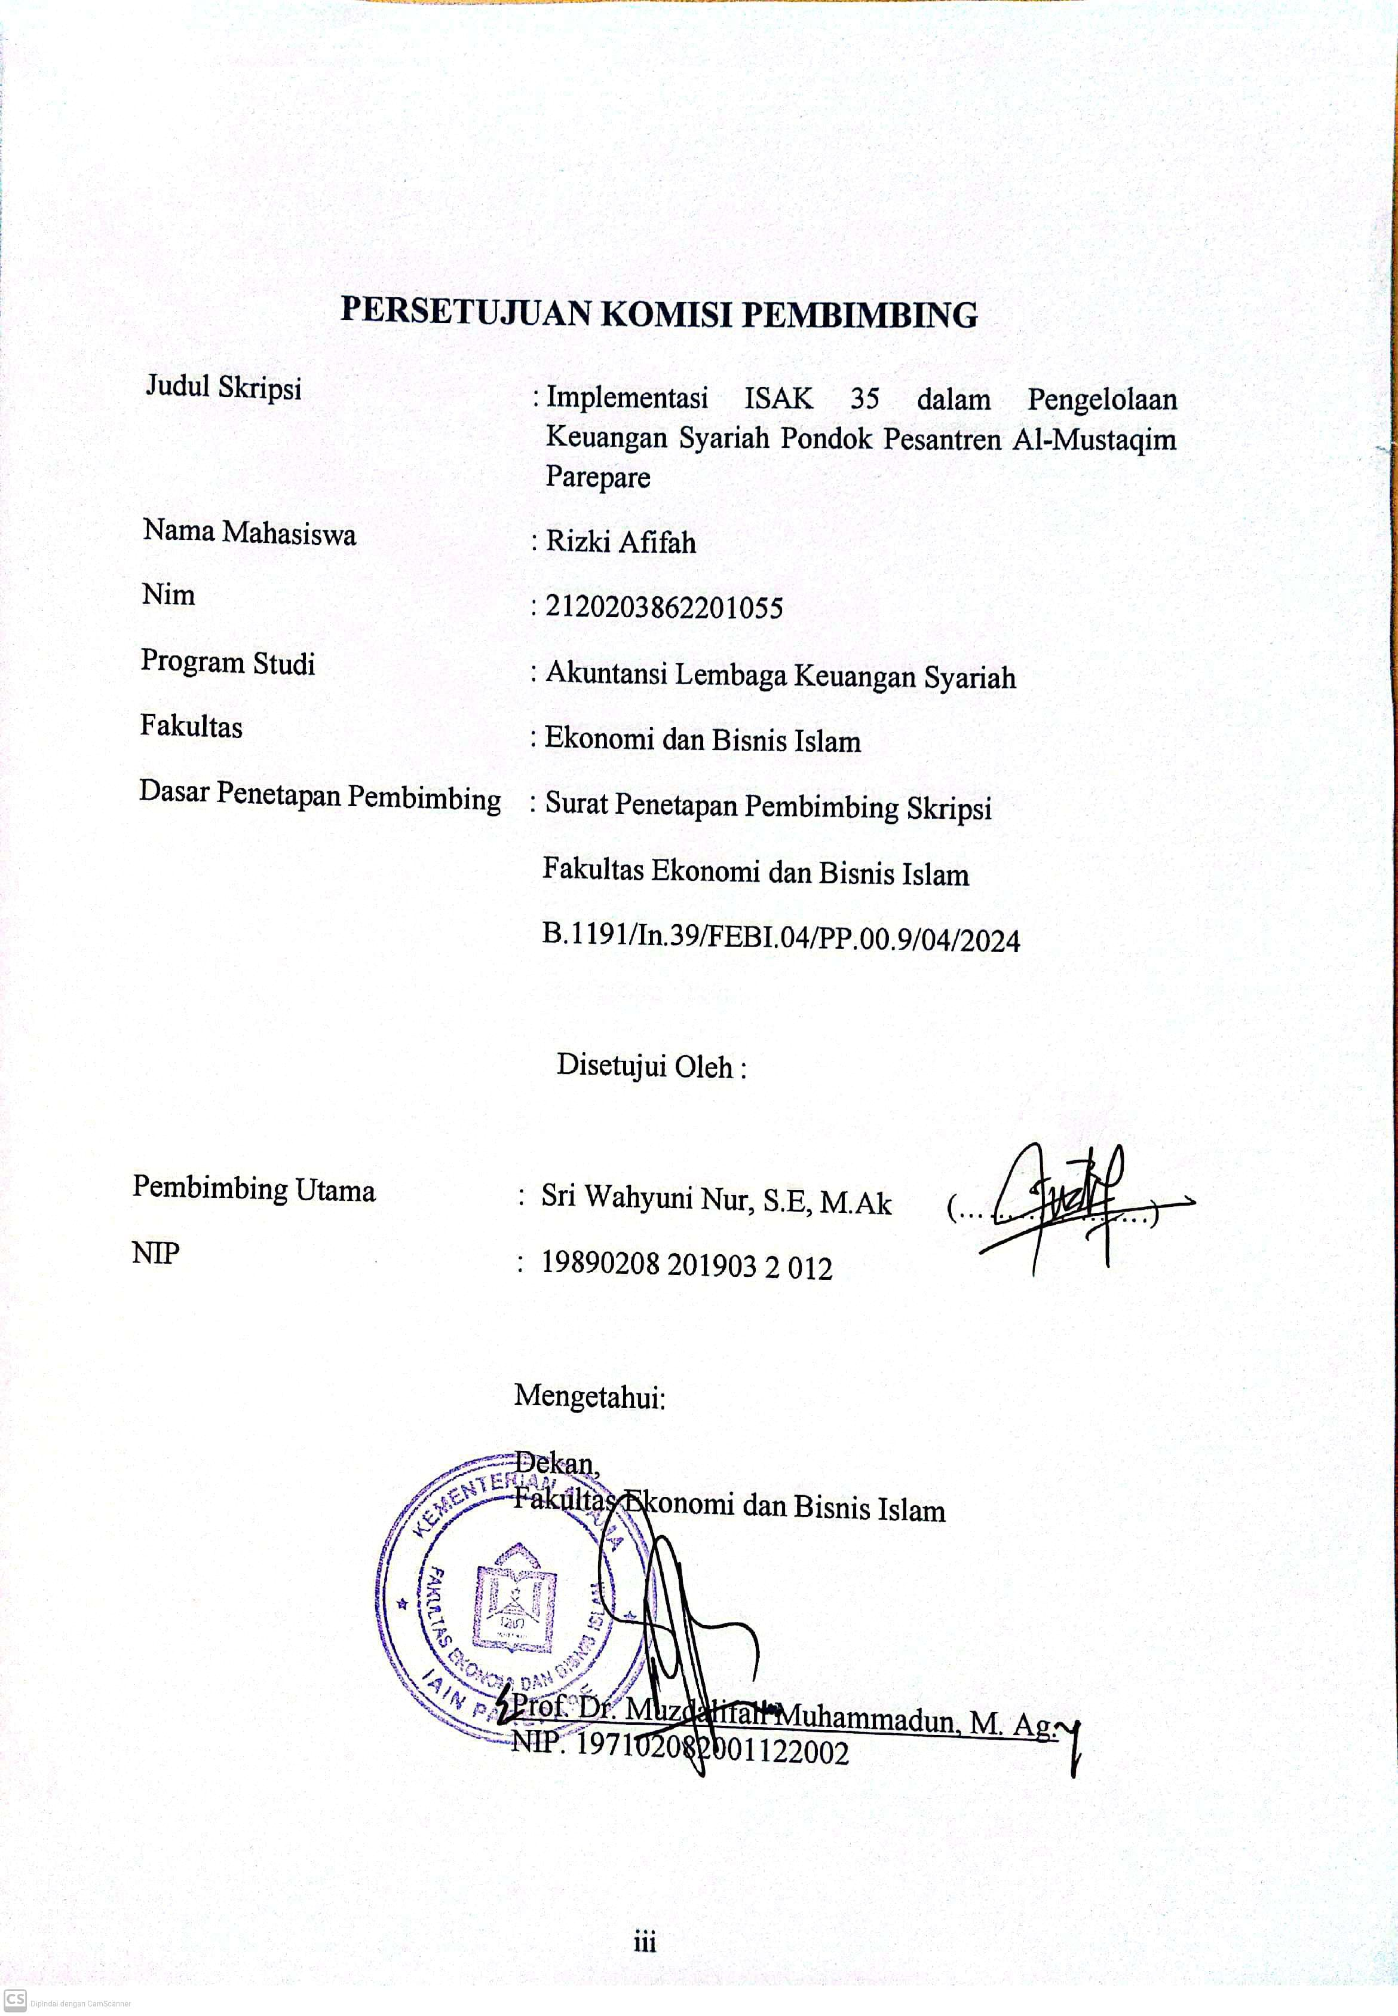
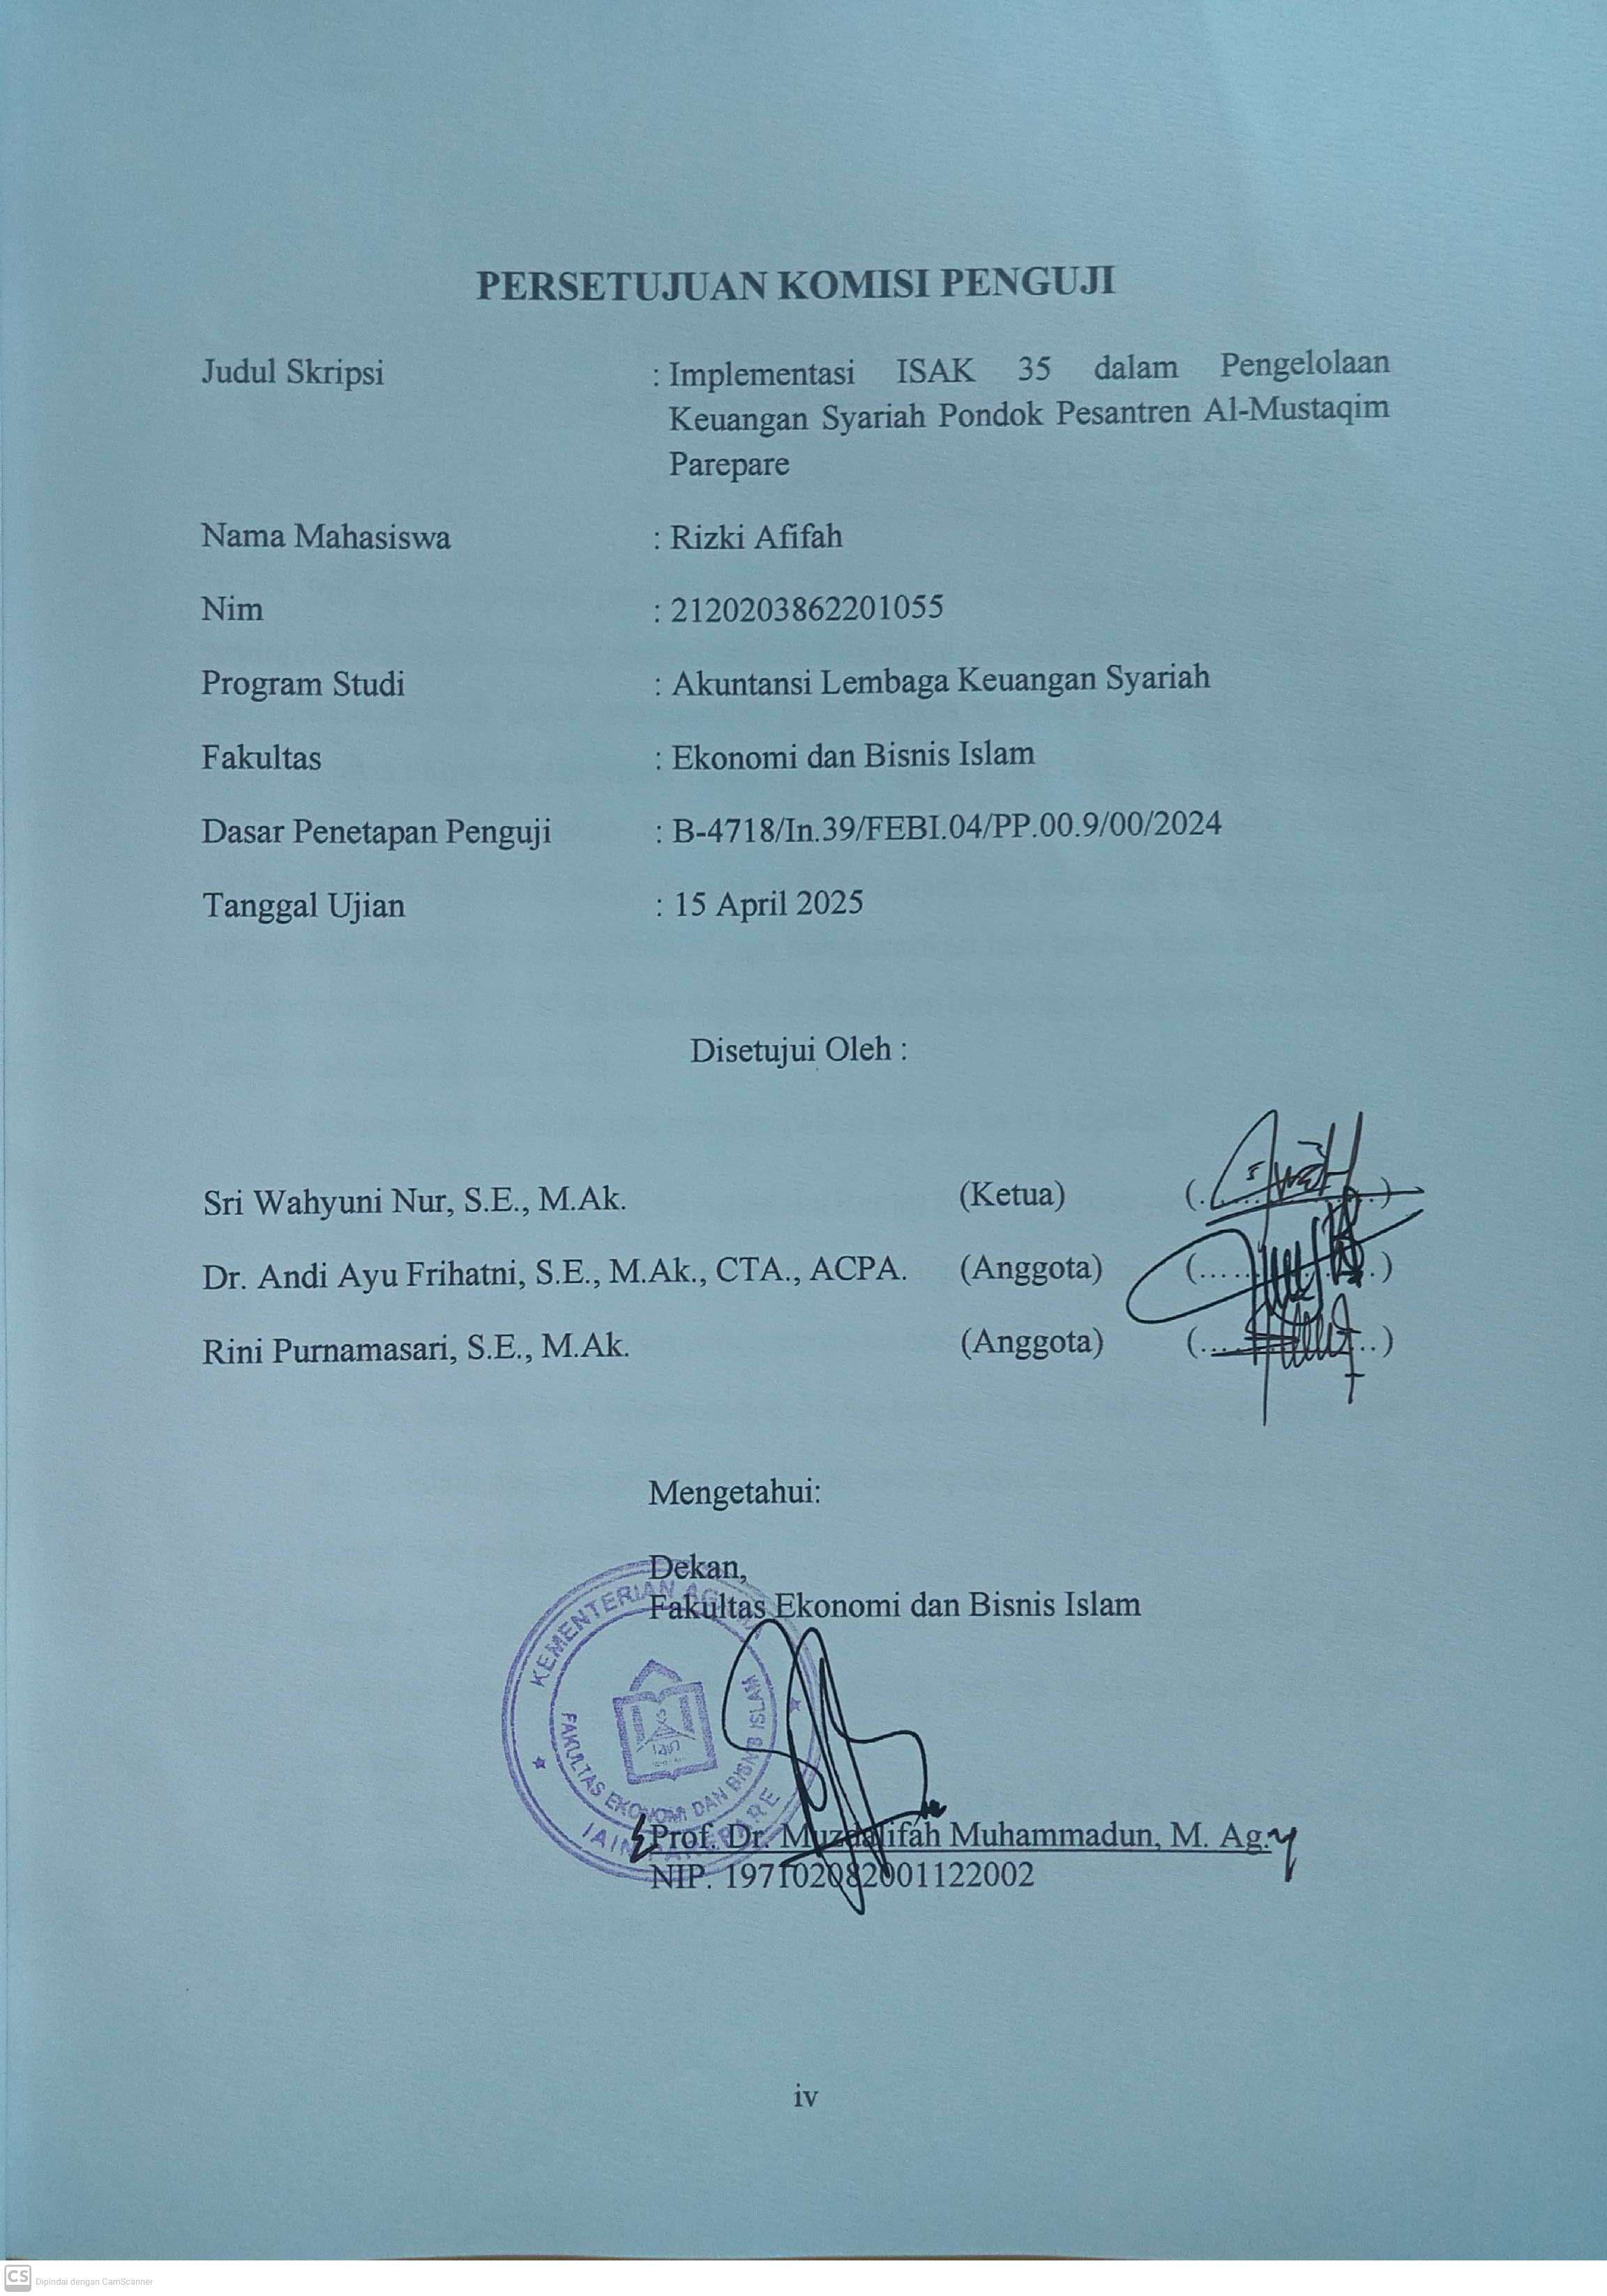

KATA PENGANTAR


Puji syukur penulis panjatkan kehadirat Allah swt, yang dengan rahmat dan petunjuk-Nya, penulis dapat menyelesaikan tulisan ini sebagai salah satu syarat untuk menyelesaikan studi untuk memperoleh gelar sarjana terapan Akuntansi ( S.Tr.Ak) pada Fakultas Ekonomi dan Bisnis Islam Institut Agama Islam Negeri (IAIN) Parepare.
Penulis mengucapkan terima kasih yang setulus-tulusnya kepada Ibunda Hj.Saharia dan ayahanda Sangkala atas doa, dukungan dan motivasi yang senantiasa mengiringi langkah penulis. Penulis juga mengucapkan rasa terima kasih kepada Ibu Sri Wahyuni Nur, S.E., M.Ak. atas segala bantuan dan bimbingan yang telah diberikan, penulis ucapkan terima kasih.
Selanjutnya, penulis juga menyampaikan terima kasih kepada:
- Bapak Prof Dr. Hannani, M.Ag selaku Rektor IAIN Parepare yang telah bekerja keras dengan penuh tanggung jawab dalam pengembangan dan pengelolaan media belajar di IAIN Parepare menuju ke arah lebih baik.
- Ibu Dr. Muzdalifah Muhammadun, M.Ag selaku Dekan Fakultas Ekonomi dan Bisnis Islam atas pengabdiannya dalam menciptakan suasana pendidikan yang positif bagi mahasiswa.
- Bapak dan Ibu dosen pengajar pada Fakultas Ekonomi dan Bisnis Islam yang telah meluangkan waktu dalam mendidik penulis selama studi di IAIN Parepare.
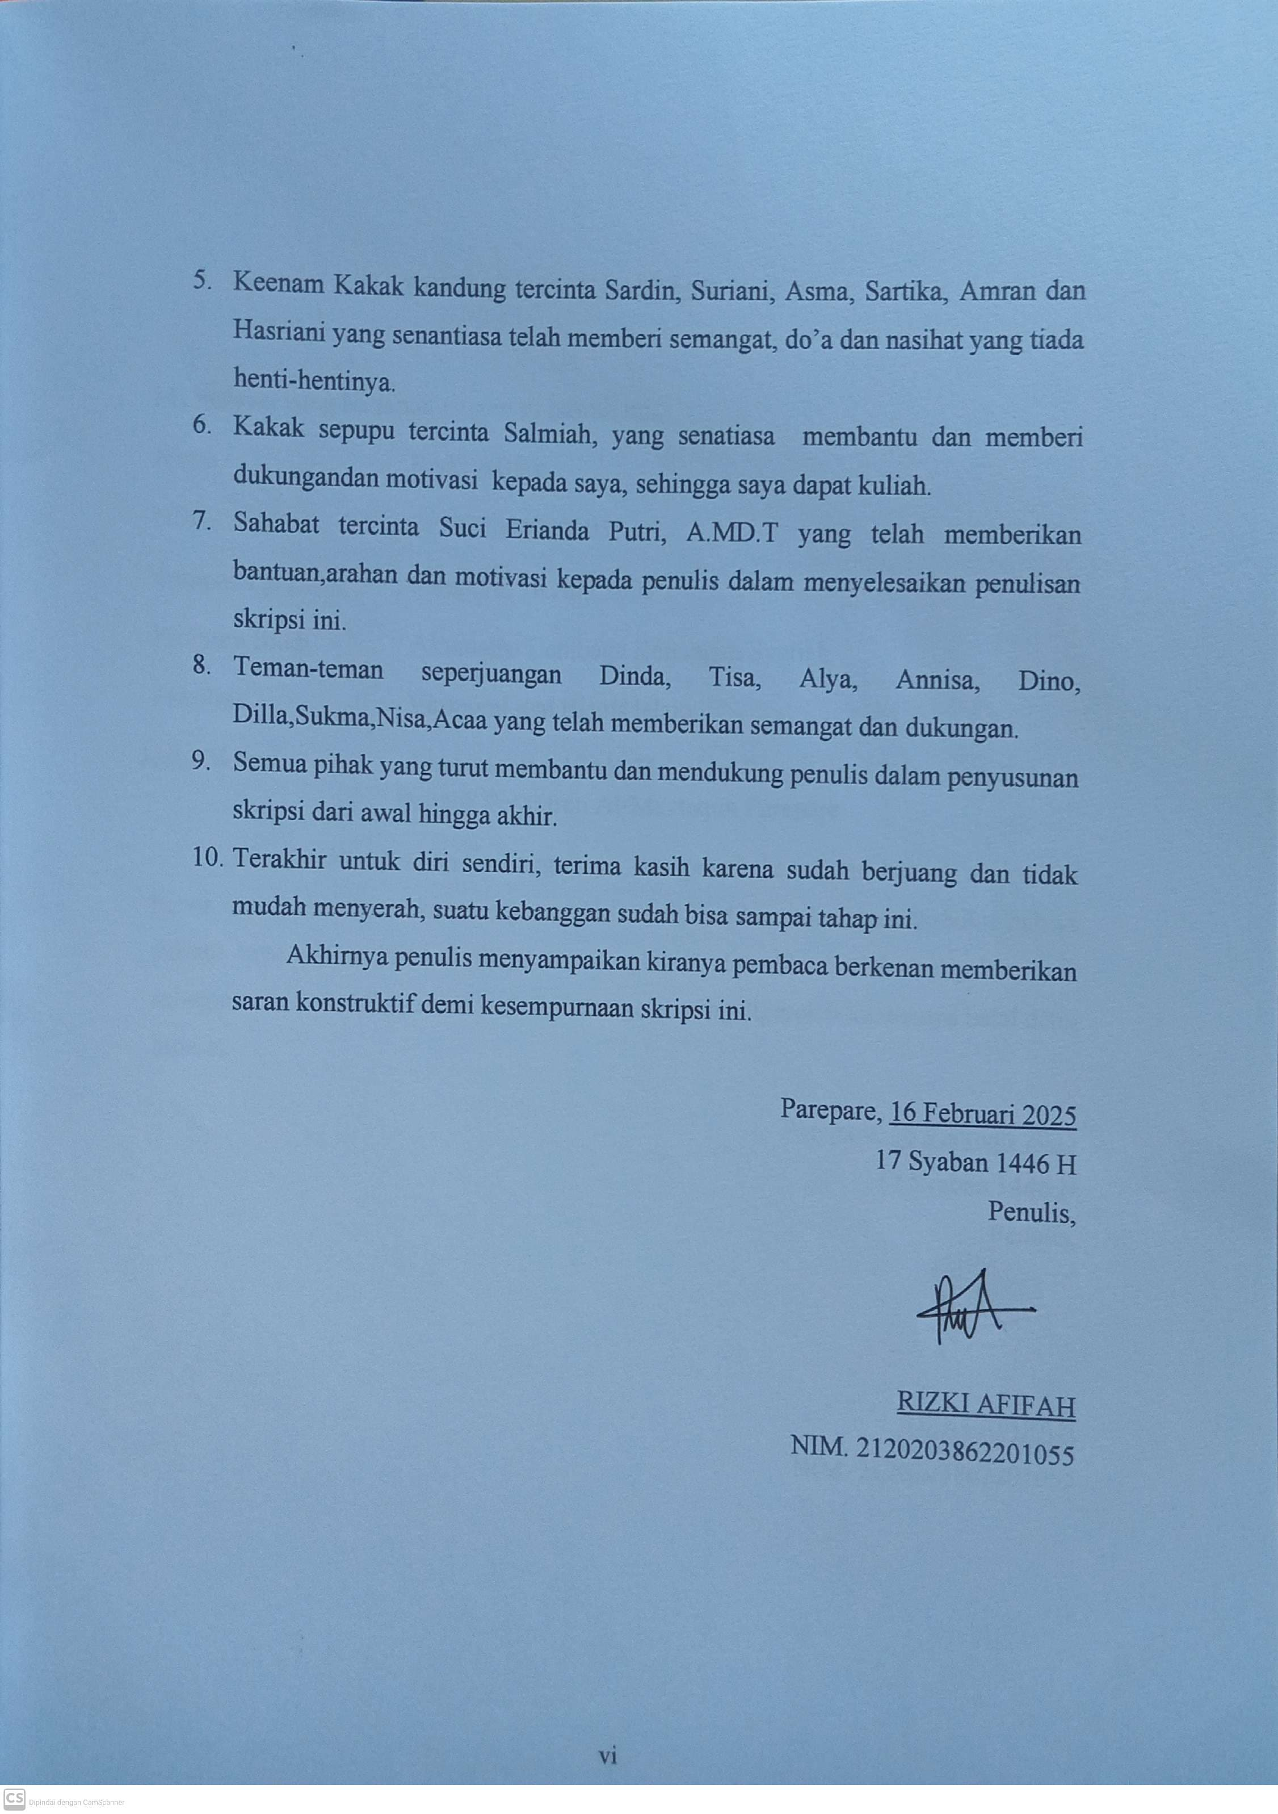
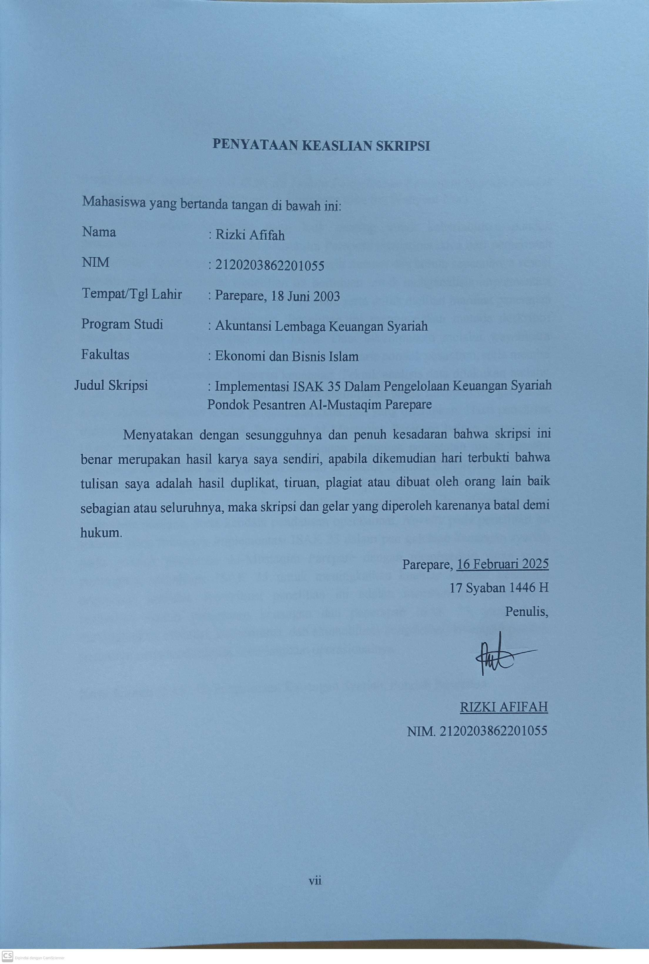

ABSTRAK
Rizki Afifah. Implementasi ISAK 35 Dalam Pengelolaan Keuangan Syariah Pondok Pesantren Al-Mustaqim Parepare. ( dibimbing oleh Sri Wahyuni Nur)
Pengelolaan keuangan yang baik penting untuk keberlanjutan pondok pesantren. Pondok Pesantren Al-Mustaqim Parepare mengelola dana dari pemerintah dan donatur, namun pencatatan keuangan masih manual dan belum sepenuhnya sesuai standar akuntansi syariah. Penelitian ini bertujuan untuk menganalisis implementasi ISAK 35 dalam pengelolaan keuangan syariah, serta untuk melihat manfaat penerapan ISAK 35 pada laporan keuangan. Penelitian ini menggunakan metode deskriptif kualitatif dengan pendekatan studi kasus. Data dikumpulkan melalui wawancara mendalam dengan pimpinan, bendahara, dan sekretaris pondok pesantren, serta melalui observasi dan dokumentasi laporan keuangan. Teknik analisis data dilakukan melalui reduksi data, penyajian data, dan verifikasi kesimpulan untuk memperoleh gambaran menyeluruh mengenai sistem pengelolaan keuangan yang diterapkan. Hasil penelitian menunjukkan bahwa Pondok Pesantren Al-Mustaqim Parepare belum menerapkan ISAK 35 dalam penyusunan laporan keuangan, sehingga pencatatan masih bersifat sederhana dan belum sesuai dengan standar akuntansi syariah. Kemudian Hambatan utama dalam pengelolaan keuangan pesantren meliputi kurangnya dana, keterbatasan sumber daya manusia, kurangnya sosialisasi mengenai standar akuntansi bagi organisasi nonlaba, serta kendala pendanaan operasional. Novelty pada penelitian ini terletak pada fokusnya implementasi ISAK 35 dalam pen gelolaan keuangan syariah pada pondok pesantren Al-Mustaqim Parepare dengan memberikan saran yaitu pentingnya sosialisasi ISAK 35 untuk meningkatkan kualitas laporan keuangan organisasi nonlaba. Kontribusi penelitian ini adalah memberikan rekomendasi perbaikan sistem pencatatan keuangan dan penerapan ISAK 35, yang dapat meningkatkan efisiensi, transparansi, dan akuntabilitas pengelolaan keuangan pondok pesantren serta mendukung keberlanjutan operasionalnya.

Kata Kunci: ISAK 35, Pengelolaan Keuangan Syariah, Pondok Pesantren.

DAFTAR ISI
Halaman
HALAMAN SAMPUL i
HALAMAN JUDUL ii
PERSETUJUAN KOMISI PEMBIMBING iii
PERSETUJUAN KOMISI PENGUJI iv
KATA PENGANTAR v
PENYATAAN KEASLIAN SKRIPSI vii
ABSTRAK viii
DAFTAR ISI ix
DAFTAR TABEL xi
DAFTAR GAMBAR xii
DAFTAR LAMPIRAN xiii
PEDOMAN TRANSLITERASI DAN SINGKATAN xiv
BAB I PENDAHULUAN 1
A. Latar Belakang Masalah 1
B. Rumusan Masalah 8
C. Tujuan Penelitian 9
D. Kegunaan Penelitian 9
BAB II TINJAUAN PUSTAKA 11
A. Tinjauan Penelitian Relevan 11
B. Landasan Teoretis 16
1. Implementasi 16
2. ISAK 35 19
3. Pengelolaan Keuangan Syariah 23
4. Pesantren 26
C. Kerangka Konseptual 32
D. Kerangka Pikir 35

BAB III METODE PENELITIAN 36
A. Jenis dan Pendekatan Penelitian 36
B. Lokasi dan Waktu Penelitian 36
C. Fokus Penelitian 37
D. Jenis dan Sumber Data 37
E. Teknik Pengumpulan dan Pengolahan Data 37
F. Uji Keabsahan Data 38
G. Teknik Analisis Data 39
BAB IV HASIL PENELITIAN DAN PEMBAHASAN 41
A. Hasil Penelitian 41
1. Implementasi ISAK 35 pada Pengelolaan Keuangan Pesantren Al-Mustaqim Parepare 41
2. Indikator yang Menjadi Hambatan Dalam Pengelolaan Keuangan Pesantren Al- Mustaqim Kota Parepare 51
3. Implementasi PSAK Syariah dalam Perspektif Akuntansi Syariah 55
B. Pembahasan Hasil Penelitian …………………………………………....58
BAB V PENUTUP 64
A. Simpulan 64
B. Saran 65
DAFTAR PUSTAKA 67

DAFTAR TABEL

No | Judul Tabel | Halaman
1.1 | Jumlah santri Pondok Pesantren Al-Mustaqim Parepare | 5
4.1 | Laporan keuangan Pondok Pesantren Al-Mustaqim Parepare | 40
4.2 | Laporan posisi keuangan Pondok Pesantren Al-Mustaqim Parepare | 42
4.3 | Laporan penghasilan komprehensif Pondok Pesantren Al-Mustaqim Parepare | 43
4.4 | Laporan perubahan aset neto Pondok Pesantren Al-Mustaqim Parepare | 44
4.5 | Laporan arus kas Pondok Pesantren Al-Mustaqim Parepare | 45
4.6 | Catatan atas laporan keuangan Pondok Pesantren Al-Mustaqim Parepare | 46

DAFTAR GAMBAR

No | Judul Gambar | Halaman
2.1 | Bagan Kerangka Pikir | 33

DAFTAR LAMPIRAN

No | Judul Gambar | Halaman
1. | Surat Penelitian Awal (Observasi ) | II
2. | Surat permohonan izin pelaksanaan penelitian | III
3. | Surat Izin penelitian | IV
4. | Surat keterangan selesai penelitian | V
5. | Pedoman Wawancara | VI
6. | Surat keterangan wawancara | X
7. | Buku kas umum | XIII
8. | Data dokumentasi wawancara | XIX
9. | Biografi penulis | XXI

PEDOMAN TRANSLITERASI DAN SINGKATAN
- Transliterasi
- Konsonan
Fonem konsonan bahasa Arab yang dalam sistem tulisan Arab dilambangkan dengan huruf, dalam transliterasi ini sebagian dilambangkan dengan huruf dan sebagian dilambangkan dengan tanda, dan sebagian lain lagi dilambangkan dengan huruf dan tanda.
Daftar huruf bahasa Arab dan transliterasinya ke dalam huruf Latin:
Huruf Arab | Nama | Huruf Latin | Nama
ا | Alif | Tidak dilambangkan | Tidak dilambangkan
ب | Ba | B | Be
ت | Ta | T | Te
ث | Ṡa | Ṡ | Es (dengan titik diatas)
ج | Jim | J | Je
ح | Ḥa | Ḥ | Ha (dengan titik dibawah)
خ | Kha | Kh | Ka dan Ha
د | Dal | D | De
ذ | Dhal | Dh | De dan Ha
ر | Ra | R | Er
ز | Zai | Z | Zet
س | Sin | N | Es
ش | Syin | Sy | Es dan Ye
ص | Ṣad | Ṣ | Es (dengan titik dibawah)
ض | Ḍad | Ḍ | De (dengan titik dibawah)
ط | Ṭa | Ṭ | Te (dengan titik dibawah)
ظ | Ẓa | Ẓ | Zet (dengan titik dibawah)
ع | ‘Ain | ‘ | Koma Terbalik Keatas
غ | Gain | G | Ge
ف | Fa | F | Ef

ق | Qof | Q | Qi
ك | Kaf | K | Ka
ل | Lam | L | El
م | Mim | M | Em
ن | Nun | N | En
و | Wau | W | We
ه | Ha | H | Ha
ء | Hamzah | ’ | Apostrof
ي | Ya | Y | Ye
Hamzah (ء) yang terletak diawal kata mengikuti vokalnya tanpa diberi tanda apa pun. Jika ia terletak ditengah atau diakhir, maka ditulis dengan tanda (ʼ).
- Vokal
- Vokal tunggal (monoftong) bahasa Arab yang lambangnya berupa tanda atau harakat, transliterasinya sebagai berikut:
Tanda | Nama | Huruf Latin | Nama
ٲ | Fathah | A | A
ٳ | Kasrah | I | I
ٱ | Dammah | U | U
- Vokal rangkap (diftong) bahasa Arab yang lambangnya berupa gabungan antara harakat dan huruf, transliterasinya berupa gabungan huruf, yaitu:

Tanda | Nama | Huruf Latin | Nama
۔َيْ | Fathah dan Ya | a dan u Ai | a dan i
۔َوْ | Fathah dan Wau | Au | a dan u
Contoh:

ڲَڧ : kaifa
َحْوَل : haula
- Maddah
Maddah atau vokal panjang yang lambangnya berupa harkat dan huruf, tranliterasinya berupa huruf dan tanda, yaitu:
Harkat dan Huruf | Nama | Huruf dan Tanda | Nama
۔اَ/۔َي | Fathah dan Alif atau  Ya | Ā | a dan garis diatas
۔ِيْ | Kasrah dan Ya | Ī | i dan garis diatas
۔ُوْ | Dammah dan Wau | Ū | u dan garis diatas
Contoh :
َماَت : Māta
َرَمى: Ramā
ِقْيَل : Qīla
َيُمْوُت: Yamutu
- Ta Marbutah
Transliterasi untuk ta marbutah ada dua:
    - Ta marbutah yang hidup atau mendapat harkat fathah, kasrah,
dan dammah, transliterasinya adalah [t]
    - Ta marbutah yang mati atau mendapat harkat sukun, transliterasinya adalah [h].
Kalau pada kata yang terakhir dengan ta marbutah diikuti oleh kata yang menggunakan kata sandang al- serta bacaan kedua kata itu terpisah, maka ta marbutah itu ditransliterasikan dengan ha (h).
Contoh:
َرْوَضُةالَخِّنِة : Raudah al-jannah atau Raudatul jannah
َاْلَمِدْيَنُةاْلَفاِضَلِة : Al-madīnah al-fādilah atau Al-madīnatul fādilah
َاْلِحْكَمُة : Al-hikmah

- Syaddah (Tasydid)
Syaddah atau tasydid yang dalam sistem tulisan Arab dilambangkan dengan sebuah tanda tasydid (ِّ۔), dalam transliterasi ini dilambangkan dengan perulangan huruf (konsonan ganda) yang diberi tanda syaddah.

Contoh:
َرَّبَنا : Rabbanā
َنَّخْيَنا : Najjainā
ق اْلَح : Al-Haqq
خ اْلَح : Al-Hajj
ُنِِّعَم : Nu’ima
َعُد : ‘Aduwwun
Jika huruf ى bertasydid diakhir sebuah kata dan didahului oleh huruf kasrah (ِ۔ِّي), maka ia litransliterasi seperti huruf maddah (i).
Contoh :
ي َعَرِب : ‘Arabi (bukan ‘Arabiyy atau ‘Araby)
ي َعِل :”Ali (bukan ‘Alyy atau ‘Aly)
- Kata Sandang
Kata sandang dalam sistem tulisan Arab dilambangkan dengan huruf لا (alif lam ma’rifah). Dalam pedoman transliterasi ini, kata sandang ditransliterasikan seperti biasa, al-, baik ketika ia diikuti oleh huruf syamsiah maupun huruf qamariah. Kata sandang tidak mengikuti bunyi huruf langsung yang mengikutinya. Kata sandang ditulis terpisah dari katayang mengikutinya dan dihubungkan dengan garis mendatar (ـ).
Contoh:
َاْلَشْمُس : al-syamsu (bukan asy-syamsu)
َالَّزْلَزَلة : al-zalzalah (bukan az-zalzalah)
َاْلَفلَسَفُة : al-falsafah
َاْلِبَلاُد : al-biladu
- Hamzah
Aturan transliterasi huruf hamzah menjadi apostrof (‘) hanya berlaku bagi hamzah yang terletak di tengah dan akhir kata. Namun bila hamzah terletak di awal kata, ia tidak dilambangkan, karena dalam tulisan arab ia berupa alif.
Contoh:
تأُمُرْوَن : ta’muruna
الَّنْوُء : al-nau’
ء َشْي :syai’un
ُاِمْرُت : umirtu
- Penulisan Kata Bahasa Arab yang Lazim digunakan dalam Bahasa Indonesia
Kata, istilah atau kalimat Arab yang ditransliterasi adalah kata, istilah atau kalimat yang belum dibakukan dalam bahasa Indonesia. Kata, istilah atau kalimat yang sudah lazim dan menjadi bagian dari pembendaharaan bahasa Indonesia, tidak lagi ditulis menurut cara transliterasi di atas. Misalnya kata Al-Qur’an (dar Qur’an), Sunnah. Namun bila kata-kata tersebut menjadi bagian dari satu rangkaian teks Arab maka mereka harus ditransliterasi secara utuh.
Contoh:
Fi zilal al-qur’an
Al-sunnah qabl al-tadwin
Al-ibarat bi ‘umum al-lafz la bi khusus al-sabab
- Lafz al-jalalah (لالًّ )
Kata “Allah” yang didahului partikel seperti huruf jar dan huruf lainnya atau berkedudukan sebagai mudaf ilahi (frasa nominal), ditransliterasi tanpa huruf hamzah.
Contoh:
لالًِّ ِدْيُن : dinullah
لِللّ ِبا : billah
Adapun ta marbutah di akhir kata yang disandarkan kepada lafz al-jalalah, ditransliterasi dengan huruf [t].
Contoh:
لالًِّ َرْحَمِة ِفي ُهْم : hum fi rahmmatillah
- Huruf Kapital
Walau sistem tulisan Arab tidak mengenal huruf kapital, dalam transliterasi ini huruf tersebut digunakan juga berdasarkan kepada pedoman ejaan Bahasa Indonesia yang berlaku (EYD). Huruf kapital, misalnya, digunakan untuk menuliskan huruf awal nama diri (orang, tempat, bulan) dan huruf pertama pada permulaan kalimat. Bila nama diri didahului oleh kata sandang (al-), maka yang ditulis dengan huruf kapital tetap huruf awal nama diri tersebut, bukan huruf awal kata sandangnya. Jika terletak pada awal kalimat, maka huruf A dari kata sandang tersebut menggunakan huruf kapital (Al-).
Contoh:
Wa ma Muhammadun illa rasul
Inna awwala baitin wudi’a linnasi lalladhi bi Bakkata mubarakan
Syahru Ramadan al-ladhi unzila fih al-Qur’an
Nasir al-Din al-Tusi
Abu Nasr al-Farabi
Jika nama resmi seseorang menggunakan kata Ibnu (anak dari) dan Abu (bapak dari) sebagai nama kedua terakhirnya, maka kedua nama terakhir itu harus disebutkan sebagai nama akhir dalam daftar pustaka atau daftar referensi. SContoh:
Abu al-Walid Muhammad ibnu Rusyd, ditulis menjadi: Ibnu Rusyd, Abu al- Walid Muhammad (bukan: Rusyd, Abu al-Walid Muhammad Ibnu) Nasr Hamid Abu Zaid, ditulis menjadi Abu Zaid,Nasr Hamid (bukan: Zaid,Nasr Hamid Abu)
- Daftar Singkatan
Beberapa singkatan yang di bakukan adalah:

Swt | = | subhanahu wa ta ‘ala
Saw | = | sallallahu ‘alaihi wa sallam
a.s | = | ‘alaihi al-sallam
H | = | Hijriah
M | = | Masehi
SM | = | Sebelum Masehi
l. | = | Lahir Tahun
w. | = | Wafat Tahun
Q.S. ../..: 4 | = | Q.S. Al-Baqarah/2:187 atau Q.S. Ibrahim/..., ayat 4
HR | = | Hadis Riwayat

Beberapa singkatan yang digunakan secara khusus dalam teks referensi perlu di jelaskan kepanjanagannya, diantaranya sebagai berikut:
ed. : Editor (atau, eds. [dari kata editors] jika lebih dari satu orang editor). Karena dalam Bahasa Indonesia kata “editor” berlaku baik untuk satu atau lebih editor, maka ia bisa saja tetap disingkat ed. (tanpa s).
et al, : “Dan lain-lain” atau “dan kawan-kawan” (singkatan dari et alia). Ditulis dengan huruf miring. Alternatifnya, digunakan singkatan dkk. (“dan kawan- kawan”) yang ditulis dengan huruf biasa/tegak.
Cet : Cetakan. Keterangan frekuensi cetakan buku.
Terj. : Terjemahan (oleh). Singkatan ini juga digunakan untuk penulisan untuk karya terjemahan yang tidak menyebutkan nama penerjemahannya.
Vol. :Volume. Dipakai untuk menunjukkan jumlah jilid sebuah buku atau ensiklopedi dalam Bahasa inggris. Untuk buku-buku berbahasa arab biasanya digunakan kata juz.
No. : Nomor. Digunakan untuk menunjukkan jumlah nomor karya ilmiah berkala seperti jurnal, majalah, dan sebagainya.

BAB I

PENDAHULUAN

Latar Belakang Masalah
Implementasi adalah suatu proses yang melibatkan sejumlah sumber yang termasuk manusia, dana dan kemampuan organisasional yang dilakukan oleh pemerintah maupun swasta (individu atau kelompok). Proses tersebut dilakukan untuk mencapai tujuan yang telah ditetapkan sebelumnya oleh pembuat kebijakan. Sementara itu, pelaksanaan kebijakan merupakan suatu proses usaha untuk mewujudkan suatu kebijakan yang masih bersifat abstrak kedalam realita nyata. Pelaksanaan kebijakan merupakan suatu kegiatan untuk menimbulkan hasil yang dapat dirasakan (outputs), dampak yang diciptakan output tersebut yang dapat dirasakan secara langsung (outcomes), dan manfaat (benefit) kemudahan, serta dampak yang memberi efek jangka panjang (impacts) yang dapat dinikmati oleh kelompok sasaran (target groups). Tujuan utama proses implementasi adalah untuk memberi umpan balik pada pelaksanaan kebijakan dan juga untuk mengetahui apakah proses pelaksanaan telah sesuai dengan rencana atau standar yang telah ditetapkan, selanjutnya untuk mengetahui hambatan dan masalah yang muncul dalam proses implementasi.
Secara umum, pengelolaan keuangan (money management) adalah suatu jenis kegiatan pengelolaan keuangan sehari-hari yang dilakukan oleh seseorang atau sekelompok orang dengan tujuan untuk meningkatkan kesejahteraan keuangan (financial welfare). Untuk mencapai hal tersebut diperlukan pengelolaan keuangan yang baik agar uang dapat digunakan sesuai kebutuhan dan tidak disalahgunakan. Untuk menjamin keberhasilan proses keuangan pengelolaan, tanggung jawab keuangan harus digunakan untuk melaksanakan proses uang dan harta benda lainnya secara positif. Pengelolaan keuangan mencakup kegiatan seperti penggunaan pencatatan data, laporan keuangan, dan pertanggung jawaban penggunaan dana sesuai dengan apa yang direncanakan.
Pengelolaan keuangan syariah merupakan salah satu bentuk sistem keuangan yang menggunakan prinsip dan landasan hukum Islam yang menjadi acuan dan pedomannya. Prinsip dan landasan hukum Islam diterapkan pada sistemnya juga diterapkan pada lembaga yang menyelenggarakan sistem keuangan serta berbagai produk yang ditawarkan. Implementasi pengelolaan keuangan syariah didorong oleh prinsip- prinsip Islam yang mengatur bagaimana dana harus dikelola secara adil, transparan, dan sesuai dengan hukum Islam. Prinsip-prinsip ini termasuk larangan riba (bunga), larangan investasi dalam bisnis yang diharamkan, dan prinsip keadilan dalam pembagian keuntungan. Implementasi akuntansi syariah dapat meningkatkan kepercayaan dan reputasi lembaga di mata investor, donator, pemangku kepentingan, dan masyarakat umum, ini karena akuntansi syariah menawarkan tingkat transparansi dan keadilan yang lebih tinggi dalam pengelolaan keuangan.
Pesantren adalah sebuah lembaga pendidikan Islam tradisional yang para siswanya tinggal bersama dan belajar di bawah bimbingan guru yang lebih dikenal dengan sebutan kyai dan mempunyai asrama untuk tempat menginap santri. Santri tersebut berada dalam kompleks yang juga menyediakan masjid untuk beribadah, ruang untuk belajar, dan kegiatan keagamaan lainnya. Kompleks ini biasanya dikelilingi oleh tembok untuk dapat mengawasi keluar masuknya para santri sesuai dengan peraturan yang berlaku.
Pondok Pesantren Al-Mustaqim Parepare merupakan sebuah lembaga pendidikan Islam yang menyediakan pendidikan akademik formal dan non akademik yang terletak di Jalan Perumahan Polwil Dua, Tassiso, Kelurahan Galung Maloang, Kecamatan Bacukiki, Kota Parepare, Sulawesi Selatan. Pondok Pesantren Al-Mustaqim Parepare merupakan sebuah lembaga pendidikan Islam yang berdiri dengan latar belakang pengajian yang diadakan serta niat khusus dari Ustadz Abdullah Hamzah. Pondok pesantren ini mengalami peletakan batu pertama pada hari Kamis, 25 Oktober 2006, yang dilakukan oleh staf Komando Distrik Militer (Kodim) TNI AD. Selanjutnya, Pondok Pesantren Al-Mustaqim resmi dibuka pada 10 Oktober 2007, dengan peresmian yang dipimpin langsung oleh Komandan Distrik Militer (Dandim) wilayah Malusetasi. Sejak saat itu, Pondok Pesantren Al-Mustaqim terus berkembang sebagai lembaga pendidikan yang mengutamakan pengajaran agama Islam dan pembentukan karakter bagi santri.
Pada awal berdirinya Pondok Pesantren Al-Mustaqim pada tahun 2007 hingga 2012, pesantren ini menyediakan dan membina berbagai jenjang pendidikan, antara lain RA Al-Mustaqim, MI Al-Mustaqim, MTS Al-Mustaqim, MA Al-Mustaqim, Diniyah Alwaliyah Al-Mustaqim, Salafiyah Ulah Al-Mustaqim, Salafiyah Usto Al-Mustaqim, serta TPA/TPQ Al-Mustaqim. Jenjang-jenjang pendidikan ini bertujuan untuk memberikan pendidikan agama Islam yang menyeluruh kepada para santri sejak usia dini hingga tingkat menengah. Namun, pada tahun 2024-2025, Pondok Pesantren Al-Mustaqim mengalami penyesuaian dalam penyediaan jenjang pendidikan yang lebih fokus dan terstruktur. Saat ini, pesantren ini menyediakan jenjang pendidikan MI Al-Mustaqim, MTS Al-Mustaqim, MA Al-Mustaqim, Diniyah Takmiliyah Al-Mustaqim, serta TPA/TPQ Al-Mustaqim. Perubahan ini dilakukan untuk lebih memfokuskan pengembangan kualitas pendidikan dan pengajaran yang diberikan kepada santri agar lebih optimal dalam menyiapkan generasi yang unggul dalam bidang agama dan pengetahuan umum.
Pondok Pesantren Al-Mustaqim memiliki berbagai program yang terbagi menjadi tiga kategori utama, yaitu program akademik, non-akademik, dan pengembangan Pondok Pesantren (Ponpes). Program akademik meliputi pendidikan formal yang diberikan di tingkat MI, MTS, MA, serta Diniyah Takmiliyah. Selain itu, pesantren ini juga menyelenggarakan pengajian ilmiah, yang mencakup studi Tasawuf, program Hafiz Quran untuk membimbing santri dalam menghafal Al-Quran, serta pengajian kitab kuning sebagai bagian dari pendidikan ilmu agama tradisional. Program non-akademik pada Pondok Pesantren Al-Mustaqim berfokus pada pengembangan keterampilan dan karakter santri. Beberapa program yang diselenggarakan di antaranya adalah pendidikan bela negara, seni bela diri (silat), kegiatan kepramukaan, Palang Merah Remaja (PMR), serta pendidikan Laskar Santri yang bertujuan untuk membentuk santri yang disiplin dan memiliki jiwa kepemimpinan. Sedangkan, program pengembangan Pondok Pesantren meliputi berbagai unit usaha yang bertujuan untuk mendukung kemandirian pesantren, antara lain unit kantin, unit pertokoan, unit usaha laundry, serta unit usaha jual beli sembako. Program-program ini tidak hanya memberikan pengalaman praktis bagi santri, tetapi juga berkontribusi pada peningkatan ekonomi pesantren secara keseluruhan. Saat ini dana pesantren berasal dari bantuan dari pemerintah (Kemenag), BUMN, dan dari dana donatur.
Adapun data jumlah santri pada Pondok Pesantren Al-Mustaqim selama dua tahun terakhir mengalami perkembangan yang signifikan.
Tabel 1.1 Jumlah Santri Pondok Pesantren Al-Mustaqim Parepare
Tahun Ajaran | MI | MTS | MA | Total
2023-2024 | 124 | 213 | 98 | 435
2024-2025 | 170 | 232 | 96 | 498
Sumber data: Pondok Pesantren Al-Mustaqim Parepare 2025
Adapun visi dan misi pada Pondok Pesantren Al-Mustaqim yaitu :
Visi :
“ Menjadikan Sebuah Lembaga Pendidikan Yanmg Berkualitas dan Unggul dalam Prestasi”
Misi :
- Memberikan dasar-dasar moral keagamaan kepada warga belajar dan mempersiapkan warga belajar agar lebih berkualitas di bidang keagamaan, sebelum mengikuti pendidikan lanjutan.
- Membina warga belajar agar memiliki pengalaman ibadah, pengetahuan dan keterampilan tulis baca Al-Qur'an serta menjunjung tinggi nilai- nilai ajaran agama Islam, yang berguna bagi pengembangan pribadi pada khususnyadan masyarakat pada umumnya.
- Meningkatkan prestasi akademis dan non akademis melalui inovasi dalam iput dan proses pembelajaran serta menciptakan lingkungan Pondok Pesantren yang kondusif untuk kegiatan belajar mengajar.
Tujuan :
- Memberikan bekal kemampuan dasar nilai-nilai keagamaan kepada warga belajar untuk mengembangkan kehidupannya sebagai pribadi muslim yang beriman berakhlak mulia, memilki ilmu pengetahuan dan keterampilan, cerdas, jujur dan bertanggung jawab dalam bingkai Negara Kesatuan Republik Indonesia.
- Meningkatkan kualitas sumber daya manusia yang beriman dan berkepribadian yang utuh sebagai Warga Negara Indonesia melalui Pendidikan Islam yang berkualitas.
- Menjadikan pondok pesantren sebagai lingkungan belajar yang kondusif dan menciptakan komunitas belajar yang efektif dan menyenangkan.
Dalam menjalankan operasional, Pondok Pesantren Al-Mustaqim memperoleh pemasukan dana dari Pemerintah (Kemenag), BUMN, Donatur, dan dana bos untuk jejang pendidikan MI,MTS dan MA. Pada awal berdirinya Pondok Pesantren Al-Mustaqim pada tahun 2007 hingga 2023, biaya pendidikan di pesantren ini diberikan secara gratis, sebagai bentuk komitmen untuk menyediakan pendidikan yang mudah diakses oleh masyarakat. Namun, pada tahun 2024, pondok menghadapi kesulitan dalam mengelola keuangan akibat terbatasnya dana yang tersedia. Oleh karena itu, pondok terpaksa memberlakukan pembayaran infaq dan wakaf untuk mendukung operasional pendidikan. Adapun besaran pembayaran infaq yang ditetapkan adalah sebesar Rp 15.000 per bulan untuk tingkat MI, Rp 20.000 per bulan untuk tingkat MTS, dan Rp 25.000 per bulan untuk tingkat MA. Selain itu, untuk wakaf, pondok menetapkan biaya sebesar Rp 350.000 yang dibayar sekali untuk seluruh masa pendidikan hingga santri selesai sekolah. Namun, pada Januari 2025, setelah melakukan evaluasi dan mempertimbangkan kondisi keuangan pesantren, pimpinan Pondok Pesantren Al-Mustaqim memutuskan untuk menghapus kembali pembayaran infaq. Keputusan ini diambil untuk meringankan beban ekonomi santri dan keluarga, serta untuk mempertahankan semangat awal pendirian pesantren yang mengutamakan akses pendidikan gratis bagi semua lapisan masyarakat.
Kegiatan administrasi khususnya pada bidang keuangan di suatu lembaga harus ditangani oleh seorang yang ahli pada bidangnya agar keakuratan berkas dapat dijamin benar. Oleh karena itu, dalam penanganannya akan lebih baik dengan menggunakan manajemen yang tepat sesuai dengan prinsip- prinsip syariah. Hal ini dapat membantu dalam keefesienan dan keefektifan kerja atau data. Saat ini, pencatatan keuangan pada Pondok Pesantren Al-Mustaqim Parepare masih dilakukan secara manual dalam bentuk buku, namun untuk pencatatan dan pembukuan pada tingkat MTS telah berbasis computer.
Laporan keuangan yang baik dan benar adalah yang sesuai dengan SAK yang berlaku umum. SAK yang mengatur tentang penyusunan dan penyajian laporan keuangan pada entitas nirlaba adalah adalah ISAK 35 yang disahkan oleh Dewan Standar Akuntansi Keuangan Ikatan Akuntan Indonesia ( DSAK IAI) pada tanggal 11 april 2019 yang menjelaskan tentang penyajian laporan keuangan entitas berorientasi non laba sebagai pengganti dari PSAK 45 yang mulai berlaku efektif pada tanggal 1 januari 2020. ISAK 35 tentang penyajian laporan keuangan entitas berorientasi non laba menjelaskan bahwa terdapat lima laporan keuangan yang ada untuk entitas nirlaba menyesuaikan dengan karakteristik entitas yaitu laporan posisi keuangan, laporan penghasilan komparatif, laporan perubahan aset neto, laporan arus kas, dan catatan atas laporan keuangan. Dewan Standar Akuntansi Keuangan Ikatan Akuntan Indonesia (DSAK ΙΑΙ) Mempertimbangkan bahwa perbedaan utama antara entitas yang berfokus pada kegiatan nonlaba dan entitas bisnis yang berorientasi pada laba terletak pada cara entitas nonlaba memperoleh sumber daya dari pemberi yang tidak mengharapkan pengembalian pembayaran atau manfaat ekonomi yang sebanding dengan jumlah yang diberikan. Oleh karena itu, konsep pengakuan, pengukuran, penyajian, dan pengungkapan untuk hal-hal serupa lebih tepat mengacu pada aturan yang telah ada dalam SAK atau SAK ETAP.
Berdasarkan hasil observasi lapangan yang dilakukan di Pondok Pesantren Al-Mustaqim Parepare, Adapun fenomena yang ditemukan di antaranya adalah beberapa hambatan, antara lain: belum memadainya pendanaan untuk meningkatkan kesejahteraan guru, terbatasnya jumlah Sumber Daya Manusia (SDM), khususnya tenaga kependidikan, serta kurangnya luas lokasi yang memadai untuk pengembangan lembaga pendidikan agar lebih profesional dan mandiri. Selain itu, masih kurangnya perhatian dari pemerintah daerah terhadap lembaga keagamaan menjadi salah satu tantangan yang perlu dihadapi. Berdasarkan latar belakang masalah tersebut, maka peneliti tertarik untuk meneliti terkait hal tersebut dengan judul “ Implementasi Pengelolaan Keuangan Syariah Dalam Perspektif Akuntansi Syariah Pada Pondok Pesantren Al-Mustaqim Parepare ”.

Rumusan Masalah
- Bagaimana implementasi ISAK 35 pada pengelolaan keuangan Pesantren Al- Mustaqim Parepare ?
- Apa saja indikator yang menjadi hambatan dalam pengelolaan keuangan di Pesantren Al-Mustaqim Parepare?
- Bagaimana implementasi PSAK Syariah dalam perspektif akuntansi syariah ?

Tujuan Penelitian
- Untuk mengetahui implementasi ISAK 35 pada pengelolaan keuangan Pesantren Al- Mustaqim Parepare
- Untuk menganalisis indikator yang menjadi hambatan dalam pengelolaan keuangan di Pesantren Al-Mustaqim Parepare
- Untuk mengetahui implementasi PSAK Syariah dalam perspektif akuntansi syariah

Kegunaan Penelitian
- Manfaat Teoritis
- Bagi penulis dan pembaca
Penulis dan pembaca dapat memperoleh wawasan dan memahami lebih dalam mengenai pengimplementasian keuangan syariah dalam perspektif akuntansi syariah.
- Bagi lembaga
Penelitian ini dapat digunakan sebagai sarana untuk mengevaluasi dan meningkatkan kinerja serta kualitas dalam hal penyusunan, perencanaan, dan pengelolaan keuangan.
- Manfaat Praktis
Penelitian ini diharapkan dapat menambah wawasan yang lebih mendalam tentang implementasi pengelolaan keuangan syariah dan akuntansi syariah dalam konteks organisasi nonlaba terkhusus pada Pesantren. Hal ini akan memperkaya literatur akademik terkait dengan prinsip-prinsip keuangan syariah. Penelitian dapat memberikan wawasan tentang praktik yang baik dalam menerapkan pengelolaan keuangan syariah pada organisasi nonlaba. Informasi ini dapat menjadi pedoman bagi lembaga sejenis untuk meningkatkan efektivitas dan keberlanjutan operasional mereka.

BAB II

TINJAUAN PUSTAKA

Tinjauan Penelitian Relevan
Tinjauan terhadap temuan penelitian relevan akan membantu mendukung penelitian yang dilakukan. Di satu sisi juga merupakan bahan perbandingan terhadap penelitian yang ada. Dengan demikian, penelitian yang dilakukan oleh penulis merupakan suatu usaha untuk mengembangkan pemahaman Berdasarkan penelitian-penelitian sebelumnya, penelitian terdahulu yang relevan dengan topik ini adalah:
Penelitian oleh Nur Fauziah pada tahun 2022 yang berjudul : Implementasi Manajemen Keuangan Syariah Pada Pondok Pesantren Darul Ulum Ath-Thahiriyah Paladang Di Pinrang. Metode penelitian yang dilakukan adalah jenis kualitatif Dengan menggunakan pendekatan fenomenologis, penelitian ini bertujuan untuk menggambarkan apa yang terjadi dalam suatu situasi lapangan. Penelitian ini termasuk dalam kategori deskriptif kualitatif, karena berfokus pada kajian fenomena, peristiwa, individu, objek, atau proses yang relevan dengan topik yang diteliti. Hasil penelitian menunjukkan bahwa implementasi manajemen keuangan di Pondok Pesantren Darul Ulum Ath-thahiriyah belum sepenuhnya optimal. Hal ini terlihat dari fungsi manajemen, seperti perencanaan yang belum berjalan sesuai dengan teori yang ada. Meskipun pengorganisasian, pelaksanaan, dan pengawasan sudah berjalan dengan baik, penerapan manajemen keuangan berbasis syariah belum maksimal.
Perbedaan dari kedua penelitian ini adalah lokasi penelitian yang dilakukan oleh peneliti terdahulu di Pondok Pesantren Darul Ulum Ath- Thahiriyah Paladang Pinrang sedangkan lokasi penelitian yang dilakukan penulis saat ini di Pondok Pesantren Al-Mustaqim Parepare, peneliti terdahulu lebih fokus meneliti bagaimana implementasi manajamenen keuangan syariah pada Pondok Pesantren Darul Ulum Ath- Thahiriyah Paladang Pinrang, sedangkan peneliti sekarang terfokus pada bagaimana implementasi ISAK 35 dalam pengelolaan keuangan syariah Pondok Pesantren Al-Mustaqim Parepare yang berfokus pada bagaimana penerapan ISAK 35 sesuai dengan aturan penyusunan laporan keuangan organisasi non laba. Meskipun demikian, keduanya tetap memiliki persamaan dalam pendekatan metodologi kualitatif dan meneliti terkait implementasi.
Penelitian oleh Nurul Ardillah, Rafidah dan Maulana Hamzah pada tahun 2023) yang berjudul Implementasi Pengelolaan Keuangan Syariah pada Pondok Pesantren Azzakariyah di Desa Muaro Panco Kec.Renah Pembarap Kab.Merangin. Penelitian ini menggunakan metode peneltian kualitatif. Penelitian ini menggunakan pendekatan fenomenologi yang bertujuan untuk memahami berbagai permasalahan dalam masyarakat serta mengungkapkan makna yang terkandung di dalamnya. Jenis penelitian yang digunakan adalah deskriptif kualitatif, karena fokus untuk menganalisis fenomena, peristiwa, individu, objek, atau proses yang terkait dengan pelaksanaan manajemen keuangan di pesantren. Azzakariyah. Hasil dari penelitian ini menunjukkan bahwa Pondok Pesantren Azzakariyah yang terletak di Desa Muaro Panco, Kecamatan Renah Pembarap, Kabupaten Merangin, masih belum sepenuhnya memahami pengelolaan keuangan berbasis syariah, karena mereka belum sepenuhnya menyadari bahwa pengelolaan keuangan yang berbasis syariah diperlukan di setiap pondok pesantren. Beberapa faktor yang menyebabkan kurangnya pemahaman tersebut antara lain faktor pendidikan, kebiasaan, kurangnya kesadaran, dan kurangnya disiplin.

Pondok Pesantren Azzakariyah menggunakan analisis SWOT untuk menganalisis situasi yang ada di sekitarnya. Penerapan analisis SWOT ini bertujuan untuk melihat berbagai kekuatan dan kelemahan dalam pengelolaan keuangan syariah yang ada di pondok pesantren. Organisasi dan tenaga pengajar berusaha memanfaatkan kekuatan yang dimiliki serta melakukan peningkatan dalam pengelolaan keuangan syariah. Selain itu, kelemahan yang ada juga terus diupayakan untuk diminimalisir. Perbedaan dari kedua penelitian ini adalah penelitian saat ini lebih berfokus pada perspektif akuntansi syariah dengan penerapan ISAK 35 pada pengelolaan keuangan pada organisasi nonlaba , perbedaan selanjutnya terletak pada lokasi, penelitian terdahulu melakukan penelitian di pondok pesantren Azzakariyah di Desa Muaro Panco Kec.Renah Pembarap Kab. Merangin sedangkan, lokasi penelitian yang dilakukan peneliti saat ini berada di Pondok Pesantren Al-Mustaqim Parepare . Adapun persamaan dari penelitian terdahulu dan penelitian yang dilakukan saat ini yaitu objek kajian yang membahas terkait implementasi pengelolaan keuangan syariah, serta menggunakan metode kualitatif.
Penelitian oleh Baitus salamah dan Muhammad Nasrullah pada tahun 2023 dengan judul Implementasi Laporan Keuangan Organsisasi Nonlaba Berdasarkan ISAK 35 (Studi Kasus Pada Pondok Pesantren Az-Zabur Kajen Kabupaten Pekalongan). Penelitian ini menggunakan pendekatan metode kualitatif dengan menggunakan sumber data primer dan sekunder, serta teknik pengumpulan data yang meliputi wawancara, observasi, dan dokumentasi..
Hasil dari penelitian ini menunjukkan bahwa Pelaporan keuangan di Pondok Pesantren Az-Zabur Kajen masih belum sesuai dengan ISAK 35, karena pencatatan keuangan di Pondok Pesantren Az-Zabur Kajen dalam pelaporan keuangannya masih sederhana berupa pemasukan dan pengeluaran kas. Perbedaan dari kedua penelitian ini yaitu, penelitian terdahulu meneliti di Pesantren Az-Zabur Kajen Kabupaten Pekalongan sedangkan, lokasi penelitian yang dilakukan oleh penelitian saat ini di Pondok Pesantren Al-Mustaqim Parepare. Adapun persamaan adalah penelitian terdahulu dan penelitian saat ini menggunakan metode penelitian kualitatif dan membahas terkait implementasi laporan/ pengelolaan keuangan syariah dengan menerapkan ISAK 35 pada organisasi nonlaba.
Penelitian oleh Sarwenda Biduri, Ruci Arizanda Rahayu dan Ilmiatul Mukarromah pada tahun 2019 dengan Judul Implementasi PSAK No.45 Pada Penyusunan Laporan Keuangan Pondok Pesantren Demi Terciptanya Transparansi Dan Akuntabilitas. Penelitian ini menggunakan pendekatan metode kualitatif dengan memanfaatkan sumber data primer dan sekunder, serta menggunakan teknik pengumpulan data melalui wawancara, observasi, dan dokumentasi. Hasil penelitian menunjukkan bahwa Yayasan Pondok Pesantren Darul Falah Pusat dalam menyusun laporan keuangannya belum mengikuti standar baku yang diatur dalam Pernyataan Standar Akuntansi Keuangan (PSAK) No. 45 Revisi tahun 2011, yang mengatur mengenai organisasi nirlaba.
Laporan keuangan yang disajikan hanya berupa laporan kas penerimaan dan pengeluarannya saja. Pada dasarnya suatu organisasi seperti pondok pesantren banyak sumber dana yang didapat dari para penyumbang, usaha milik sendiri, serta uang pembayaran para santri, maka perlu dibuatkanya laporan keuangan yang efektif serta relevan agar bisa dipertanggungjawabkan kepada pengurus, serta pemakai laporan keuangannya. Pedoman yang dibutuhkan dalam menyusun laporan keuangannya yang baik Seperti PSAK No. 45 dimana didalamnya menunjukkan cara menyusun laporan keuangan yang sesuai dengan organisasi nirlaba. Perbedaan dari penelitian terdahulu dan penelitian yang dilakukan saat ini adalah penelitian terdahulu melakukan penelitian di Pesantren Darul falah Pusat Krian sedangkan, penelitian yang dilakukan saat ini berlokasi di Pondok Pesantren Al-Mustaqim Parepare, Meskipun demikian, keduanya tetap memilki persamaan yaitu pendekatan metode kualitatif dan meneliti terkait implementasi penyusunan dan pengelolaan keuangan dan berfokus pada penyusunan laporan keuangan berdasarkan PSAK No.45 atau yang disebut saat ini dengan ISAK 35.
Penelitian oleh Adriani pada tahun 2023 yang berjudul Implementasi Penyusunan Laporan Keuangan Lembaga Yayasan Azzam Learning Qur’an Teropong. Jenis penelitian yang digunakan untuk pada penelitian ini adalah penelitian kualitatif. Hasil dari penelitian ini menunjukkan bahwa Yayasan Lembaga Tahfiz Azzam Learning Quran mencatat keuangan secara sederhana dan manual, sehingga belum menyusun pelaporan keuangan. Pencatatan dilakukan dengan cara manual, yaitu mencatat setiap transaksi dalam buku yang dibagi menjadi tiga bagian sesuai dengan sumber pendapatan utama Yayasan, yaitu iuran santri, infaq, dan donatur. Namun, pencatatan manual tersebut masih tercampur antara dana pribadi dan dana pengelola pendidikan.
Keterbatasan sumber daya manusia dalam memahami akuntansi menjadi faktor utama mengapa pelaporan keuangan sesuai dengan Pedoman Akuntansi Lembaga Nirlaba belum dilaksanakan. Perbedaan penelitian terdahulu dan penelitian saat ini adalah lokasi penelitian terdahulu terletak di Lembaga Yayasan Azzam learning Qur’an teropong sedangkan penelitian saat ini di Pondok Pesantren Al-Mustaqim Parepare. Adapun persamaan penelitian terdahulu dan saat ini adalah metode yang digunakan yaitu metode kualitatif dan pembahasan terkait implementasi penyusunan dan pengelolaan keuangan.

Landasan Teoretis

Implementasi
- Pengertian Implementasi
Implementasi adalah suatu proses yang melibatkan sejumlah sumber yang termasuk manusia, dana, dan kemampuan organisasional yang dilakukan oleh pemerintah maupun swasta (individu atau kelompok). Proses tersebut dilakukan untuk mencapai tujuan yang telah ditetapkan sebelumnya oleh pembuat kebijakan. Implementasi merupakan tindakan atau pelaksanaan dari sebuah rencana yang telah disusun dengan matang dan rinci. Secara sederhana, implementasi dapat diartikan sebagai pelaksanaan atau penerapan suatu rencana.
Menurut Webster dan Wahab (1991:50) implementasi diartikan sebagai "to provide the means for carrying out (menyediakan sarana untuk melaksanakan sesuatu); to give practical effects to s(menimbulkan dampak/akibat terhadap sesuatu)". Implementasi berarti menyediakan sarana untuk melaksanakan suatu kebijakan dan dapat menimbulkan dampak/akibat terhadap sesuatu tertentu.
Teori Donald S. Van Mater dan Carl E. Van Hom mengemukakan bahwa terdapat lima variabel yang mempengaruhi kinerja implementasi yaitu.
- Standar dan sasaran kebijakan harus jelas dan terukur sehingga bisa direalisir
- Sumber daya baik berupa sumber daya manusia maupun sumber daya lainnya yang mendukung
- Hubungan antar organisasi karena sebuah program pertu dukungan dan koordinasi dengan instansi lain agar memudahkan untuk mencapai sebuah keberhasilan suatu program
- Karakteristik agen pelaksana berupa struktur birokrasi, norma-norma dan pola-pola hubungan yang terjadi dalam birokrasi karena akan mempengaruhi implementasi suatu program.
- Kondisi sosial, politik dan ekonomi yang mencakup sumber daya ekonomi lingkungan yang dapat mendukung keberhasilan implementasi kebijakan
Dari uraian tersebut, dapat disimpulkan bahwa implementasi adalah proses yang dinamis, di mana pelaksana melaksanakan aktivitas atau kegiatan yang terarah, dengan tujuan untuk mencapai hasil sesuai dengan tujuan atau sasaran yang ditetapkan..
- Unsur-unsur Implementasi
- Adanya program atau kebijakan yang dilaksanakan
Kebijakan publik tidak akan memiliki makna yang signifikan tanpa adanya tindakan nyata yang dilakukan melalui berbagai program atau kegiatan. Program atau kegiatan tersebut adalah rencana komprehensif yang menggambarkan secara jelas sumber daya yang digunakan dan disusun secara terintegrasi dalam satu kesatuan.
Kebijakan publik baru memiliki arti penting jika dilaksanakan dengan tindakan nyata melalui program, kegiatan, dan proyek. Menurut Terry dalam Tachjan, program didefinisikan sebagai rencana komprehensif yang mencakup penggunaan berbagai sumber daya di masa depan dalam pola yang terintegrasi, serta menyusun urutan tindakan yang diperlukan dalam setiap jadwal waktu untuk mencapai tujuan yang telah ditetapkan. Sebuah program terdiri dari tujuan, kebijakan, prosedur, metode, dan anggaran standar.
- Target group
Target Group adalah kelompok masyarakat yang ditentukan sebagai sasaran dan akan menerima manfaat dari program, perubahan, atau peningkatan. Menurut definisi Tachjan, Target Group adalah sekelompok orang atau organisasi dalam masyarakat yang akan menerima barang dan/atau jasa yang perilakunya dipengaruhi oleh kebijakan yang berlaku. Berdasarkan penelitian sebelumnya yang berkaitan dengan kelompok atau organisasi sasaran dalam konteks implementasi kebijakan, karakteristik yang dimiliki oleh target group meliputi ukuran kelompok, jenis kelamin, pengalaman, tingkat pendidikan, usia, serta kondisi sosial ekonomi yang mempengaruhi implementasi kebijakan..
- Unsur pelaksana (Implementor)
Unsur pelaksana adalah pihak yang mengimplementasikan kebijakan, yang dijelaskan dalam Tachjan menurut Dimock. Pelaksanaan kebijakan melibatkan pihak-pihak yang bertanggung jawab menjalankan kebijakan tersebut, yang mencakup penentuan tujuan, sasaran organisasi, pengambilan keputusan, perencanaan, penyusunan program, pengorganisasian, penggerakan sumber daya manusia, pelaksanaan operasional, pengawasan, serta penilaian..
- Tujuan Impelementasi
Tujuan implementasi adalah sebagai berikut
- Tujuan utama implementasi adalah untuk melaksanakan rencana yang telah disusun dengan cermat, baik oleh individu maupun kelompok
- Untuk menguji serta mendokumentasikan suatu prosedur dalam penerapan rencana atau kebijakan.
- Untuk mewujudkan tujuan-tujuan yang hendak dicapai di dalam perencanaan atau kebijakan yang telah dirancang

ISAK 35
- Pengertian ISAK 35
ISAK 35 berisi tentang penyajian laporan keuangan entitas berorientasi non laba yang menjelaskan bahwa terdapat lima laporan keuangan yang ada untuk entitas nirlaba menyesuaikan dengan karakteristik entitas yaitu laporan posisi keuangan, laporan penghasilan komparatif, laporan perubahan aset neto, laporan arus kas, dan catatan atas laporan keuangan. Dewan Standar Akuntansi Keuangan Ikatan Akuntan Indonesia (DSAK IAI) menyatakan bahwa perbedaan utama antara entitas nonlaba dan entitas bisnis yang berorientasi laba terletak pada cara entitas nonlaba memperoleh sumber daya, di mana pemberi sumber daya tidak mengharapkan pembayaran kembali atau manfaat ekonomi yang setara dengan jumlah sumber daya yang diberikan. Oleh karena itu, konsep pengakuan, pengukuran, penyajian, dan pengungkapan untuk hal-hal serupa lebih tepat merujuk pada pengaturan yang telah ada dalam SAK atau SAK ETAP.
- Indikator ISAK 35
ISAK 35 memberikan panduan mengenai bagaimana laporan keuangan untuk entitas yang tidak memiliki tujuan untuk mencari keuntungan (non-profit) harus disusun agar sesuai dengan prinsip-prinsip akuntansi yang berlaku. Secara umum, ISAK 35 mencakup hal-hal berikut:
- Laporan Posisi Keuangan:
Laporan ini mencatat semua aset, kewajiban, dan ekuitas pada suatu titik waktu tertentu. Laporan ini memberikan gambaran mengenai keadaan keuangan organisasi.
- Laporan Penghasilan Komprehensif:
Laporan ini berisi informasi mengenai penghasilan dan beban organisasi, yang mencerminkan hasil operasi dalam suatu periode akuntansi.
- Laporan Perubahan Aset Neto:
Laporan ini menunjukkan perubahan dalam ekuitas organisasi selama periode tertentu, termasuk sumbangan, pengeluaran, dan perubahan lain yang memengaruhi aset neto organisasi.
- Laporan Arus Kas:
Laporan ini menggambarkan aliran kas masuk dan keluar organisasi selama periode tertentu, serta memberikan informasi tentang kemampuan organisasi untuk menghasilkan kas dan setara kas.
- Catatan atas Laporan Keuangan:
Catatan ini memberikan penjelasan lebih rinci mengenai angka-angka dalam laporan keuangan dan kebijakan akuntansi yang diterapkan oleh organisasi.
Implementasi ISAK 35 sangat penting bagi organisasi nonlaba agar laporan keuangan mereka lebih terstruktur, transparan, dan akuntabel. Dengan adanya ISAK 35, diharapkan organisasi dapat mengelola keuangan dengan lebih baik, serta mematuhi standar akuntansi yang diakui secara luas.

Pengelolaan Keuangan Syariah
- Pengertian Pengelolaan Keuangan Syariah
Pengelolaan keuangan syariah adalah praktik pengelolaan aset, dana, dan keuangan sesuai dengan prinsip-prinsip syariah dalam Islam. Pengelolaan keuangan yang baik adalah pengelolaan dalam mendapatkan dana dan menggunakan dana dengan efisien. Pengelolaan keuangan syariah harus dilakukan dalam konsep keadilan sesuai dengan konsep syariah,
Teori (Sirojudin,2021) mengemukakan bahwa Sistem keuangan syariah merupakan salah satu bentuk sistem keuangan yang menggunakan prinsip dan landasan hukum Islam menjadi acuan dan pedomannya.
- Prinsip- prinsip Keuangan Syariah
Prinsip pengelolaan keuangan Syariah mengacu kepada prinsip-prinsip dasar Syariah. Prinsip Syariah berpedoman kepada Al-Qur’an dan Hadits yang bertujuan kepada kemashlahatan ummat. Adapun prinsip-prinsip keuangan syariah yaitu :
- Larangan Riba
Riba merupakan salah satu hal yang dilarang dalam ajaran Islam. Oleh karena itu, pengelolaan keuangan syariah menghindari segala bentuk pinjaman yang melibatkan tambahan bunga. Sebagai alternatif, konsep bagi hasil (mudharabah) dan sewa (ijarah) sering diterapkan dalam pengelolaan keuangan syariah..
- Menghindari Maisir
Maisir mempunyai arti mudah ataupun gampang, sedangkan menurut istilah maisir mempunyai arti memperoleh keuntungan tanpa harus bekerja keras. Istilah maisir ini sering dianalogikan dengan perjudian. Pengelolaan Keuangan syariah juga melarang segala bentuk perjudian (maisir). Transaksi yang memiliki ketidakpastian dan hasil yang tidak jelas harus dihindari, untuk mengurangi risiko serta mengikuti prinsip kehati-hatian dan keadilan..
- Larangan Gharar
Gharar dalam bahasa berarti pertaruhan. Secara istilah, gharar mengacu pada ketidakjelasan, perjudian, atau gambling. Ini berarti bahwa dalam setiap transaksi yang tidak jelas mengenai barangnya, akadnya, atau asal usul barang tersebut, termasuk dalam kategori jual beli gharar.
Pengelolaan keuangan syariah dimulai dengan mengatur arus kas, merencanakan penggunaan dana di masa depan, menyusun skala prioritas dalam hidup, dan mengimplementasikannya melalui perencanaan keuangan syariah yang sejalan dengan prinsip-prinsip syariah. Yang terpenting adalah berdasarkan pada kemaslahatan umat di dunia dan memberikan keberkahan. Pelaksanaan tujuan penggunaan keuangan ini juga didukung dengan adanya dana yang dialokasikan untuk investasi. Investasi ini harus berfokus pada produk atau jasa keuangan syariah, seperti asuransi syariah, reksadana syariah, saham syariah, deposito syariah, dan sukuk syariah.

- Manfaat Pengelolaan Keuangan Syariah
Pengelolaan keuangan Syariah memberikan sejumlah keuntungan yang tidak hanya bersifat finansial, tetapi juga bersifat spiritual dan moral. Adapun keuntungan dari pengelolaan keuangan Syariah yang dapat diperoleh oleh lembaga yaitu :
- Keadilan dan Keseimbangan
Dengan mendasarkan keputusan keuangan pada prinsip bagi hasil dan larangan riba, pengelolaan keuangan syariah menciptakan keadilan dan keseimbangan dalam transaksi. Hal ini dapat mendorong keberlanjutan ekonomi yang adil dan merata.
- Keberkahan dalam Pengelolaan Keuangan
Dengan mengikuti prinsip-prinsip Syariah, Lembaga dapat merasakan keberkahan dalam setiap transaksi keuangan yang dilakukan. Keberkahan ini diyakini dapat membawa kebaikan dan kesuksesan bagi lembaga.
- Perlindungan dari Risiko yang Tidak Diharapkan
Pengelolaan Keuangan syariah mencakup upaya perlindungan terhadap risiko dengan menggunakan instrumen keuangan yang sesuai dengan prinsip-prinsip syariah. Ini menawarkan perlindungan finansial tanpa melibatkan riba atau praktik-praktik yang bertentangan dengan prinsip-prinsip syariah lainnya..

Pesantren
- Pengertian Pesantren
Pesantren sebagai subsistem pendidikan nasional merupakan lembaga pendidikan Islam tertua di Indonesia. Menurut Nurcholis Madjid, secara historis pesantren tidak hanya identik dengan makna keislaman tetapi juga mengandung makna keaslian (indigenous) Indonesia, mengingat sebelum datangnya Islam ke Indonesia, lembaga serupa pesantren sudah tumbuh di Indonesia dan Islam tinggal meneruskan, melestarikan dan mengislamkannya.
Pesantren merupakan lembaga pengasuhan alternatif ini memiliki karakteristik unik, di mana di satu sisi menerapkan sistem pendidikan Islam, sementara di sisi lain membangun ikatan emosional yang kuat dengan peserta didik atau santri, yaitu dengan merawat, membimbing, menjaga, dan memantau perkembangan mereka. Kyai dalam hal ini tidak hanya berperan sebagai figur utama dalam ilmu pengetahuan, tetapi juga mengendalikan proses pengasuhan yang berlangsung di setiap pesantren. Keberadaan bagian pengasuhan dalam struktur organisasi pesantren semakin memperkuat pesantren sebagai lembaga pendidikan yang khas dengan konsep pengasuhan yang diterapkannya..
- Elemen Pembentuk Tradisi Pesantren
- Pondok
Pondok adalah sebuah tempat atau bangunan yang digunakan untuk kegiatan pendidikan, terutama di lingkungan pesantren atau sekolah Islam. Secara tradisional, pondok merujuk pada asrama atau tempat tinggal bagi santri (pelajar) di pesantren, tempat mereka belajar agama Islam, terutama dalam bidang ilmu agama, seperti Al-Qur'an, fiqh, hadis, dan tafsir. Pondok atau asrama merupakan tempat tinggal santri di lingkungan pendidikan pesantren. Pondok atau asrama terdiri dari beberapa kamar yang dihuni sekitar 10-20 orang santri.
- Masjid
Masjid adalah tempat ibadah sekaligus pusat peradaban bagi umat Islam. Setiap pendiri pesantren selalu mendirikan masjid sebagai pusat pendidikan dan pengajaran dalam sistem pendidikan pesantren. Bagi pesantren, masjid merupakan fasilitas pendidikan yang sangat penting karena di sinilah para santri melaksanakan ibadah. Di tempat ini, mereka melakukan salat lima waktu secara berjamaah, mulai dari salat subuh hingga isya, serta salat-salat nawafil lainnya.
- Santri
Santri adalah sebutan bagi peserta didik yang menimba ilmu pengetahuan di pesantren. Santri menduduki elemen yang sangat penting dalam sistem pendidikan pesantren. Tanpa ada santri tentu
saja pesantren tidak dapat menjalankan fungsinya sebagai institusi pendidikan keagamaan yang menjalankan proses pembelajaran. Dalam system pendidikan pesantren, santri merupakan identitas yang sarat nilai.
- Kyai
Ada dua istilah yang digunakan oleh umat Islam Indonesia untuk menyebut orang yang ahli dalam ilmu agama, yaitu ulama dan kiai. Dalam dunia pesantren, seorang kiai biasanya juga merupakan pemilik pesantren. Sosok ini adalah perancang awal dari pesantren yang didirikannya dan berusaha keras untuk memajukan proses pendidikan di pesantren tersebut. Selain itu, kiai juga berperan sebagai pengasuh dan guru yang mengajarkan materi keagamaan kepada para santri. Oleh karena itu, dapat dikatakan bahwa kiai adalah faktor penentu kemajuan atau kemunduran sebuah pesantren.
- Fungsi Pesantren
Pesantren tidak hanya berfungsi sebagai lembaga pendidikan, tetapijuga sebagai lembaga sosial dan penyiaran agama. Azyumardi Azra menyatakan bahwa ada tiga fungsi pesantren tradisional. Pertama, transmisi dan transfer ilmu-ilmu Islam. Kedua, pemeliharaan tradisi Islam.Ketiga, reproduksi ulama.
Sebagai lembaga pendidikan, pesantren menyelenggarakan pendidikan formal (madrasah, sekolah umum, dan perguruan tinggi) dan pendidikan non formal yang secara khusus mengajarkan agama yang sangat kuat dipengaruhi oleh pikiran-pikiran ulama fikih, hadits, Tafsir, tauhid, dan tasawuf adalah tiga bidang ilmu yang diajarkan di pesantren. Sebagai lembaga sosial, pesantren menerima anak-anak dari berbagai lapisan masyarakat Muslim, tanpa memandang status sosial atau ekonomi mereka. Setiap hari, pesantren menerima tamu dari masyarakat, baik yang berasal dari sekitar maupun dari tempat yang jauh. Motif kedatangan mereka pun beragam, ada yang sekadar bersilaturahmi, berkonsultasi, meminta nasihat, memohon doa, berobat, hingga mencari jimat sebagai penangkal gangguan dalam kehidupan sehari-hari.
Sebagai lembaga penyiaran agama Islam, masjid pesantren juga berfungsi sebagai masjid umum, yaitu tempat untuk belajar agama dan beribadah bagi jamaah. Masjid pesantren sering digunakan untuk Majelis Taklim (pengajian), diskusi keagamaan, dan kegiatan sejenis. Selain itu, kiai dan santri senior, selain mengajar, juga berdakwah baik di dalam kota maupun ke daerah-daerah terpencil. Pesantren memiliki integritas yang tinggi dengan masyarakat sekitarnya dan menjadi referensi moral bagi kehidupan masyarakat umum. Masyarakat memandang pesantren sebagai komunitas yang ideal, terutama dalam aspek kehidupan moral dan keagamaan. Karakteristik pesantren, dilihat dari segi fungsinya, sangat berperan penting di tengah masyarakat, menjadikannya semakin eksis dan diterima oleh berbagai kalangan.
- Tugas dan Fungsi Pengurus Pondok Pesantren Al-Mustaqim Parepare
- Pimpinan Pondok Pesantren Al-Mustaqim Parepare:
- Mengemban visi dan misi pondok pesantren.
- Mengelola dan mengembangkan lembaga.
- Mengkoordinasikan kegiatan pendidikan dan keagamaan.
- Mengawasi dan mengevaluasi kinerja pengajar dan staf.
- Mengelola keuangan dan sumber daya.
- Menjaga integritas dan kepercayaan masyarakat.
- Meningkatkan kualitas pendidikan dan keagamaan.
- Mengembangkan sumber daya manusia.
- Mengelola konflik dan menyelesaikan masalah.
- Meningkatkan reputasi pondok pesantren.
- Sekertaris Pondok Pesantren Al-Mustaqim Parepare :
- Melaksanakan urusan administrasi dan registrasi
- Menyusun dan mengelola dokumentasi pondok pesantren, seperti arsip, surat menyurat, dan laporan.
- Menjadi penghubung antara pihak pondok pesantren dengan donatur, lembaga pemerintahan, masyarakat, dan pihak lain yang berkepentingan.
- Mengatur jadwal kunjungan dan pertemuan dengan pihak-pihak eksternal.
- Mendukung pelaksanaan program-program yang ada, termasuk kegiatan edukasi, pelatihan, dan event khusus.
- Bendahara Pondok Pesantren Al-Mustaqim Parepare:
- Mengelola dan mencatat semua transaksi keuangan, termasuk penerimaan dan pengeluaran dana.
- Menyusun dan memelihara buku kas dan laporan keuangan secara akurat dan teratur.
- Menyusun anggaran tahunan pondok pesantren berdasarkan kebutuhan operasional dan program.
- Mengelola dana sumbangan dan bantuan dari donatur, serta memastikan bahwa dana tersebut digunakan sesuai dengan peruntukannya.
- Memastikan adanya pencatatan yang tepat untuk semua sumber dana yang diterima, termasuk dokumentasi dari donasi, hibah, atau bantuan lainnya.
- Mengawasi penggunaan dana dan memastikan bahwa semua transaksi keuangan sesuai dengan kebijakan dan prosedur.
- Melakukan evaluasi berkala terhadap proses dan prosedur keuangan untuk meningkatkan efisiensi dan efektivitas.
- Tenaga Pendidik Pondok Pesantren Al-Mustaqim Parepare :
- Mengajar dan membimbing anak-anak dalam pelajaran akademik sesuai dengan kurikulum yang berlaku.
- Mengembangkan keterampilan non-akademik, seperti keterampilan sosial, emosional, dan keterampilan hidup sehari-hari.
- Memberikan bimbingan dan dukungan emosional kepada anak-anak, termasuk menangani masalah pribadi dan sosial yang mereka hadapi.
- Mengajarkan dan menerapkan nilai-nilai akhlak mulia sesuai dengan ajaran Islam, seperti kejujuran, tanggung jawab, dan kesederhanaan.
- Membimbing anak-anak dalam pelaksanaan ibadah sehari-hari seperti shalat, puasa, dan membaca Al-Qur'an, serta menjelaskan pentingnya ibadah dalam kehidupan mereka.
Para pengurus Pondok Pesantren Al-Mustaqim Parepare telah menjalankan tugas dan fungsi mereka sesuai dengan ketentuan yang berlaku. Hal ini dapat dilihat dari lancarnya pelaksanaan program-program yang diadakan, serta adanya peningkatan kualitas dalam pelayanan dan pembinaan yang diberikan kepada anak-anak.

Kerangka Konseptual
- Implementasi
Implementasi adalah proses yang dinamis, di mana pelaksana menjalankan aktivitas atau kegiatan yang terfokus, sehingga pada akhirnya menghasilkan pencapaian tujuan atau sasaran yang telah ditetapkan..
- ISAK 35
ISAK 35 berisi tentang penyajian laporan keuangan entitas berorientasi non laba yang menjelaskan bahwa terdapat lima laporan keuangan yang ada untuk entitas nirlaba menyesuaikan dengan karakteristik entitas yaitu laporan posisi keuangan, laporan penghasilan komparatif, laporan perubahan aset neto, laporan arus kas, dan catatan atas laporan keuangan. (DSAK IAI) menyatakan bahwa perbedaan utama antara entitas nonlaba dan entitas bisnis yang berorientasi laba terletak pada cara entitas nonlaba memperoleh sumber daya, di mana pemberi sumber daya tidak mengharapkan pembayaran kembali atau manfaat ekonomi yang setara dengan jumlah sumber daya yang diberikan.
- Pengelolaan Keuangan Syariah
Pengelolaan keuangan syariah adalah praktik pengelolaan aset, dana, dan keuangan sesuai dengan prinsip-prinsip syariah dalam Islam. Prinsip Syariah berpedoman kepada Al-Qur’an dan Hadits yang bertujuan kepada kemashlahatan ummat. Adapun prinsip-prinsip keuangan syariah yaitu :
- Larangan Riba
Riba adalah salah satu hal yang dilarang dalam ajaran Islam. Oleh karena itu, pengelolaan keuangan Syariah mengecualikan segala bentuk pinjaman dengan tambahan.
- Menghindari Maisir
Maisir mempunyai arti memperoleh keuntungan tanpa harus bekerja keras. Istilah maisir ini sering dianalogikan dengan perjudian. Pengelolaan keuangan Syariah juga mengecualikan segala bentuk perjudian (maisir). Transaksi yang bersifat tidak pasti dan tidak jelas hasilnya harus dihindari, sehingga mengurangi risiko dan merujuk pada prinsip kehati-hatian dan keadilan.
- Larangan Gharar
Gharar mempunyai arti sesuatu yang mengandung ketidakjelasan, gambling ataupun perjudian. Hal ini juga berarti, pada setiap suatu transaksi yang tidak jelas barangnya ataupun tidak jelas akadnya ataupun barang tidak benar-benar diketahui asal usulnya termasuk dalam jual beli gharar.
- Pesantren
Pesantren adalah lembaga pendidikan Islam tradisional yang menyediakan pendidikan agama dan moral bagi para santri (murid). Pesantren memiliki Tujuan untuk Membentuk karakter dan akhlak mulia, mengembangkan pengetahuan agama (Al-Qur'an, Hadits, Fiqh, dll.), meningkatkan kesadaran spiritual dan keimanan, serta untuk mengembangkan kemampuan kepemimpinan dan sosial.

Kerangka Pikir
PONDOK PESANTREN AL-MUSTAQIM PAREPARE

Implementasi ISAK 35

Pengakuan

Pengukuran
Pengelolaan Keuangan Syariah
Penyajian
Pengungkapan

Prinsip Akuntansi Syariah

Gambar 2.1 Bagan Kerangka Pikir

BAB III

METODE PENELITIAN

Jenis dan Pendekatan Penelitian
Penelitian ini menggunakkan pendekatan kualitatif, fokus penelitian kualitatif adalah kompleks dan luas . Peneliti kualitatif bermaksud untuk memberi makna atas fenomena secara holistic dan harus memerankan dirinya secara aktif dalam keseluruhan proses studi. Oleh karena itu, temuan –temuan dalam studi kualitatif sangat dipengaruhi oleh nilai dan persepsi peneliti. Penelitian kualitatif menggunakan observasi terstruktur dan tidak terstruktur dan interaksi komunikatif sebagai alat mengumpulkan data, terutama wawancara mendalam dan (in depth interview) dan peneliti menjadi instrument utamanya.
Metode penelitian yang digunakan dalam penelitian ini adalah deskriptif kualitatif. Penelitian kualitatif bertujuan untuk memperoleh pemahaman yang mendalam tentang masalah-masalah sosial, bukan sekadar mendeskripsikan permukaan dari suatu realitas. Paradigma kualitatif fokus pada pemahaman isu-isu kehidupan sosial berdasarkan kondisi realitas yang kompleks dan rinci. Penelitian ini termasuk dalam kategori penelitian lapangan (field research), di mana peneliti mengamati dan berpartisipasi langsung di lokasi, baik untuk penelitian berskala kecil maupun besar..

Lokasi dan Waktu Penelitian
Penelitian ini dilaksanakan di Pondok Pesantren Al- Mustaqim yang beralamat di Jl. Perum Polwil 2 Tassiso,Kec.Bacukiki, Kota Parepare Sulawesi Selatan. Adapun waktu penelitian kurang lebih 2 bulan disesuaikan dengan kebutuhan peneliti.

Fokus Penelitian
Berdasarkan judul penulis, maka penelitian ini akan berfokus pada pengimplementasian ISAK 35 dalam Pengelolaan Keuangan Syariah pada Pondok Pesantren Al- Mustaqim Parepare.

Jenis dan Sumber Data
Adapun sumber data dari penelitian ini yaitu berupa data primer dan sekunder, yang diuraikan sebagai berikut ;
- Data Primer
Data primer adalah data yang diperoleh langsung dari narasumber yang ada di lapangan. Dalam penelitian ini sumber data berasal dari Pimpinan, bendahara dan sekertaris Pondok Pesantren Al-Mustaqim Parepare.
- Data Sekunder
Data sekunder adalah sumber data yang diperoleh melalui media perantara atau secara tidak lansung berupa buku, jurnal, artikel, skripsi, internet dan media lainnya yang terkait dengan pembahasan dalam penelitian ini.

Teknik Pengumpulan dan Pengolahan Data
- Observasi
Observasi adalah melakukan pengamatan secara lansung terhadap objek penelitian untuk melihat dari dekat kegiatan yang dilakukan. Observasi memungkinkan peneliti mencatat peristiwa yang berkaitan dengan pengetahuan proposional maupun pengetahuan secara lansung diperoleh data. Dalam penelitian ini penulis melakukan pengamatan secara lansung terhadap objek yang akan diteliti.
- Wawancara
Wawancara adalah suatu kegiatan yang dilakukan untuk mendapatkan informasi secara lansung dengan memberikan pertanyaan- pertanyaan pada informan. Adapun informan dalam melakukan wawancara ini yaitu Pimpinan, bendahara dan sekertaris Pondok Pesantren Al-Mustaqim Parepare.
- Dokumentasi
Dokumentasi adalah suatu cara yang digunakan untuk memperoleh data dan informasi dalam bentuk buku, arsip, dokumen, tulisan angka dan gambar yang berupa laporan serta keterangan yang dapat mendukung penelitian. Dalam hal ini, peneliti akan mengumpulkan dokumen-dokumen yang terkait dengan permasalahan pada peneliti ini.

Uji Keabsahan Data
Keabsahan data adalah data yang tidak berbeda antara data yang diperoleh peneliti dengan data yang terjadi sesungguhnya pada objek penelitian sehingga keabsahan data yang disajikan dapat dipertanggungjawabkan. Uji keabsahan data dalam penelitian kualitatif meliputi uji credibilitas, transferability, dependenbility dan comfirmability.
Dalam penelitian ini menggunakan uji credibility atau kredibilitas, dalam penelitian kualitatif, data dapat dinyatakan kredibel apabila apabila adanya persamaan antara apa yang dilaporkan peneliti dengan apa yang sesungguhnya terjadi pada objek yang diteliti. Uji kredibilitas data atau kepercayaan data penelitian kualitatif dalam penelitian ini menggunakan metode triangulasi.
Triangulasi sebuah konsep metodologis pada penelitian kualitatif yang perlu diketahui oleh peneliti kualitatif selanjutnya adalah Teknik triangulasi. Tujuan triangulasi adalah untuk meningkatkan kekuatan teoritis, metodologis, maupun interpretatif dari penelitian kualitatif. Dalam penelitian ini, peneliti menggunakan triangulasi sumber. Triangulasi sumber dapat dilakukan dengan cara melakukan pengecekan data yang telah diperoleh melalui berbagai sumber.

Teknik Analisis Data
Analisis data merupakan proses mencari dan menyusun secara sistematis data yang diperoleh dari hasil wawancara, pengamatan lapangan, dan dokumentasi. Dalam mengelola data, penulis menggunakan metode kualitatif dengan melihat aspek-aspek objek penelitian.
Adapun teknik analisis data dalam penelitian ini, sebagai berikut ;
- Reduksi Data adalah proses mengolah data dari lapangan dengan memilih hal- hal yang penting , menyederhanakan data dengan merangkum yang penting sesuai dengan fokus masalah penelitian.
- Penyajian data, proses penyajian data dari keadaan sesuai dengan data yang telah direduksi menjadi informasi yang tersusun. Bentuk penyajian data kualitatif bisa berupa teks atau berbentuk catatan lapangan. Maka dari itu, dengan melalui penyajian data tersebut hasil penelitian dapat mudah dipahami.
- Kesimpulan/ Verifikasi adalah merupakan langkah terakhir dalam proses analisis data. Pada bagian ini peneliti menarik kesimpulan dari data yang diperoleh. Tujuan dari kegiatan ini adalah untuk mengetahui makna dari data yang dikumpulkan dengan mencari hubungan, persamaan, atau perbedaan.

BAB IV

HASIL PENELITIAN DAN PEMBAHASAN

Hasil Penelitian
Berdasarkan hasil penelitian yang dilakukan peneliti di Pondok Pesantren Al-Mustaqim Parepare, terkait dengan Implementasi ISAK 35 dalam Pengelolaan Keuangan Syariah Pondok Pesantren Al-Mustaqim Parepare. Pada penelitian ini peneliti menggunakan teknik wawancara kepada Pimpinan Pondok Pesantren Al-Mustaqim Parepare, Bendahara Pondok Pesantren Al-Mustaqim Parepare dan Sekertaris Pondok Pesantren Al-Mustaqim Parepare. Adapun ulasan dalam penelitian ini yang dilakukan oleh penulis berdasarkan rumusan masalah dalam penelitian. Adapun hasil observasi dan wawancara yang dilakukan oleh peneliti selama kurang lebih dua bulan, terdapat berbagai informasi mengenai Implementasi Pengelolaan Keuangan Syariah dalam Perspektif Akuntansi Syariah pada Pondok Pesantren Al-Mustaqim Parepare.

Implementasi ISAK 35 pada Pengelolaan Keuangan Pesantren Al-Mustaqim Parepare
Berdasarkan penelitian yang dilakukan, hasilnya menunjukkan bahwa laporan keuangan di Pondok Pesantren Al-Mustaqim Parepare belum sesuai dengan ISAK 35. Karena, Pondok Pesantren Al-Mustaqim Parepare belum menerapkan ISAK 35 tersebut.
Sebagaimana yang disampaikan oleh Pimpinan Ustazd Abdullah Hamzah dalam wawancara, yaitu :
“Saat ini Pondok Pesantren Al-Mustaqim Parepare belum menerapkan ISAK 35”
Jadi, berdasarkan hasil wawancara kepada Pimpinan Pondok Pesantren Al-Mustaqim Parepare, Ustazd Abdullah Hamzah menyatakan bahwa Pondok Pesantren Al-Mustaqim Parepare belum menerapkan ISAK 35 dalam mengelola keuangannya.
Saat ini sistem pencatatan dan pembukuan yang digunakan oleh Pondok Pesantren Al-Mustaqim masih dalam bentuk manual,Pencatatan hanya sebatas pencatatan . Sebagaimana yang disampaikan oleh Pimpinan Pondok Pesantren Al-Mustaqim dalam wawancara, yaitu :
“Pencatatan pemasukan dan pengeluaran masih dilakukan secara manual dalam bentuk buku, penerimaan pencatatan pembukuan, dikelola secara terbuka dan transparansi “.
Jadi, berdasarkan hasil wawancara kepada Pimpinan Pondok Pesantren Al-Mustaqim Parepare, Ustazd Abdullah Hamzah menyatakan bahwa pencatatan pemasukan dan pengeluaran dilakukan secara manual dalam bentuk buku.
Selain melakukan wawancara dengan Pimpinan pondok, penulis juga melakukan wawancara dengan bendahara terkait bagaimana system pencatatan dan pembukuan keuangan yang diterapkan di Pondok Pesantren Al-Mustaqim Parepare. Sebagaimana yang disampaikan oleh Bendahara Pondok Pesantren Al-Mustaqim dalam wawancara, yaitu :
“Untuk pencatatan dan pembukuan keuangan Mts Pondok Pesantren Al-Mustaqim, dilaporkan melalui aplikasi RKM dan juga melalui Microsoft Excel. Selain itu, catatan keuangan juga dibuat dalam bentuk buku dan dipajang di papan informasi terkait pemasukan dan pengeluaran.”
Jadi berdasarkan hasil wawancara kepada Bendahara Pondok Pesantren Al-Mustaqim, Ibu Nasrah menyatakan bahwa pencatatan dan pembukuan keuangan Mts Pondok Pesantren Al-Mustaqim, dilaporkan melalui aplikasi RKM ,pencatatannya menggunakan Microsoft Excel,dan juga dibuat dalam bentuk buku dan dipajang di papan informasi terkait pemasukan dan pengeluaran. Berikut adalah laporan keuangan Pondok Pesantren Al-Mustaqim Parepare.

Tabel 4.1
Laporan Keuangan Pondok Pesantren Al-Mustaqim Parepare
Sumber : Data Diolah Peneliti (2025)
Berdasarkan hasil wawancara dan dokumentasi laporan keuangan pada Pondok Pesantren Al-Mustaqim Parepare, didapat bahwa dalam penyusunan laporan keuangan pada Pondok Pesantren Al-Mustaqim , belum sesuai dengan ISAK 35, pada organisasi nonlaba sudah seharusnya untuk menerapkan ISAK 35 dalam penyajian laporan keuangannya. Selaras dengan tujuan penelitian ini, maka peneliti mencoba untuk merekontruksi penyajian laporan keuangan Pondok Pesantren Al-Mustaqim Periode Januari- Juni 2024 sesuai dengan ISAK 35 sehingga menghasilkan laporan keuangan yakni sebagai berikut :

- Laporan Posisi Keuangan
Tabel 4.2
Laporan Posisi Keuangan Pondok Pesantren Al-Mustaqim Parepare
Sumber : Data Diolah Peneliti (2025)
Berdasarkan laporan posisi keuangan diatas, dapat diketahui bahwa total asset lancar yang dimiliki oleh Pondok Pesantren Al-Mustaqim Parepare yaitu sebesar Rp. 92.000.000,- dan aset tidak lancer sebesar Rp. 8.445.000,- yang diperoleh dari peralatan yaitu belanja printer Epson L3210 sebesar Rp. 2.700.000,- dan pembelian AC 1 unit LG 1,5 PK Dual Interver sebesar Rp. 5.745.000,- .sehingga total asset yang dimiliki oleh Pondok Pesantren Al-Mustaqim Parepare yaitu sebesar Rp. 100.455.000,-. Pondok Pesantren Al-Mustaqim Parepare tidak memiliki utang atau liabilitas, maka tidak ada liabilitas jangka pendek dan jangka panjang. Kemudian total aset neto tanpa pembatasan yaitu sebesar Rp. 100.455.000,-. Maka diperoleh total aset neto Pondok Pesantren Al-Mustaqim Parepare yaitu sebesar Rp. 100.455.000,-.
- Laporan Penghasilan Komprehensif
Tabel 4.3
Laporan Penghasilan Komprehensif Pondok Pesantren Al-Mustaqim Parepare

Sumber : Data Diolah Peneliti (2025)
Berdasarkan laporan penghasilan komprehensif diatas dapat diketahui bahwa total pendapatan yaitu Rp. 95,700,000,-. Kemudian adapun total beban yaitu dari biaya rapat kerja sebesar Rp. 1.000.000,- pembayaran honor Jnuari-Juni sebesar Rp. 62.400.000,- beban perlengkapan sebesar Rp. 2.233.500,- biaya listrik sebesar Rp. 7.800.000,- biaya internet sebesar Rp. 5.400.000,- biaya komsumsi sebesar Rp. 3.770.000,- dan beban upah sebesar Rp. 4.651.000,- Sehingga total keseluruhan beban yaitu sebesar Rp. 87.254.500. Sehingga Pondok Pesantren Al-Mustaqim Parepare mengalami surplus sebesar Rp. 8.445.500. Pondok Pesantren Al-Mustaqim Parepare tidak memiliki penghasilan komprehensif lain. Sehingga total penghasilan komprehensif Pondok Pesantren Al-Mustaqim Parepare yaitu sebesar Rp. 8.445.500.
- Laporan Perubahan Aset Neto

Tabel 4.4
Laporan Perubahan Aset Neto Pondok Pesantren Al-Mustaqim Parepare
Sumber : Data Diolah Peneliti (2025)
Berdasarkan penyajian data diatas dapat diketahui bahwa saldo awal sebesar Rp. 91.999.500,- dan saldo surplus pada tahun berjalan yaitu sebesar Rp. 8.445.500,- yang didapat dari laporan penghasilan komprehensif . Karena Pondok Pesantren Al-Mustaqim Parepare tidak memiliki penghasilan komprehensif lain maka, didapatkan saldo akhir laporan perubahan asset neto sebesar Rp. 100.445.000.
- Laporan Arus Kas
Tabel 4.5
Laporan Arus Kas Pondok Pesantren Al-Mustaqim Parepare
Sumber : Data Diolah Peneliti (2025)
Berdasarkan penyajian laporan arus kas diatas, dapat diketahui bahwa terdapat aktivitas yaitu aktivitas operasi. Pada aktivitas operasi terdapat KAS dari BOS tahap I sebesar Rp. 95.700.000,- Kas yang dibayarkan untuk operasional sebesar Rp. 87.254.500,-. Dengan rincian biaya rapat kerja sebesar Rp. 1.000.000,- pembayaran honor Januari-Juni sebesar Rp. 62.400.000,- beban perlengkapan sebesar Rp. 2.233.500,- biaya listrik sebesar Rp. 7.800.000,- biaya internet sebesar Rp. 5.400.000,- biaya komsumsi sebesar Rp. 3.770.000,- dan beban upah sebesar Rp. 4.651.000,-. Pada aktivitas investasi terdapat pembelian peralatan dari bulan januari- juni 2024 yaitu sebesar Rp 8.445.000,- yang diperoleh dari peralatan yaitu belanja printer Epson L3210 sebesar Rp. 2.700.000,- dan pembelian AC 1 unit LG 1,5 PK Dual Interver sebesar Rp. 5.745.000,- .Total dari aktivitas operasi adalah Kenaikan (Penurunan) kas dan setara kas setara kas Rp. 0. Sehingga saldo kas setara kas pada akhir periode yaitu sebesar Rp. 0.
- Catatan Atas Laporan Keuangan
Catatan atas Laporan Keuangan (CALK) merupakan catatan yang bertujuan untuk menyajikan informasi tambahan yang tidak disajikan secara rinci di dalam laporan keuangan utama, seperti neraca, laporan aktivitas, atau laporan arus kas. CALK membantu memberikan penjelasan atas kebijakan akuntansi yang digunakan, rincian pos-pos penting, serta informasi lain yang diperlukan agar laporan keuangan dapat dipahami secara menyeluruh. Berdasarkan PSAK 101 tentang Penyajian Laporan Keuangan Syariah, CALK merupakan bagian tak terpisahkan dari laporan keuangan dan wajib disusun untuk meningkatkan transparansi serta akuntabilitas lembaga berbasis syariah. Adapun catatan atas laporan keuangan Pondok Pesantren Al-Mustaqim Parepare sebagai bentuk pertanggungjawaban keuangan yang sesuai dengan prinsip-prinsip akuntansi syariah sebagai berikut :

Tabel 4.6
Catatan Atas Laporan Keuangan Pondok Pesantren Al-Mustaqim Parepare
PONDOK PESANTREN AL-MUSTAQIM PAREPARE
CATATAN ATAS LAPORAN KEUANGAN
Untuk Periode Yang Berakhir pada Juni 2024

Catatan A :
Penyajian laporan keuangan yang dilakukan oleh Pondok Pesantren Al-Mustaqim Parepare hanya sebatas pencatatan penerimaan dan pengeluaran kas. Aset yang dimiliki oleh Pondok Pesantren Al-Mustaqim Parepare merupakan asset tanpa pembatasan.

Catatan B :
Pondok Pesantren Al-Mustaqim Parepare tidak memiliki utang atau kewajiban kepada pihak manapun. Oleh sebab itu, dalam penyusunan keuangan tidak dimunculkan akun liabilitas.

Catatan C :
Pendapatan Pondok Pesantren Al-Mustaqim Parepare dikategorikan sebagai tanpa pembatasan karena dana dapat digunakan untuk berbagai kebutuhan operasional.

Sumber : Data Diolah Peneliti (2025)

Indikator Yang Menjadi Hambatan Dalam Pengelolaan Keuangan Pesantren Al- Mustaqim Kota Parepare
Dari hasil wawancara yang dilakukan di Pondok Pesantren AL-Mustaqim Parepare terkait dengan indicator yang menjadi hambatan dalam pengelolaan keuangan Pesantren Al-Mustaqim Parepare. Adapun indikator hambatan yang ditemukan selama wawancara antara lain:
- Kurangnya Dana
Kurangnya dana merupakan tidak tersedianya jumlah uang atau sumber daya finansial yang cukup untuk membiayai suatu kegiatan, proyek, atau program yang telah direncanakan. Kondisi ini menghambat pelaksanaan atau pencapaian tujuan yang diinginkan karena keterbatasan anggaran yang ada.
Sebagaimana yang telah dikatakan oleh Pimpinan Pondok Pesantren AL-Mustaqim Parepare, Pimpinan Ustazd Abdullah Hamzah dalam wawancara, yaitu :
“Salah satu hambatan yang dirasakan yaitu, pendanaan masih belum memadai untuk meningkatkan kesejahteraan guru”.
Hasil wawancara dengan Ustazd Abdullah selaku Pimpinan Pondok Pesantren AL-Mustaqim Parepare, menjelaskan bahwa Hambatan yang dirasakan diantaranya Pendanaan masih belum memadai untuk meningkatkan kesejahteraan guru, sehingga hal ini dapat berdampak pada motivasi dan kinerja mereka dalam memberikan pengajaran yang berkualitas. Diperlukan alokasi dana yang lebih besar dan terarah agar kesejahteraan guru dapat ditingkatkan, yang pada gilirannya akan berkontribusi pada peningkatan kualitas pendidikan secara keseluruhan."
Tidak hanya pimpinan Pondok Pesantren Al-Mustaqim, penulis juga sempat mewawancarai bendahara terkait tantangan yang dihadapi dalam mengelola keuangan syariah.
Sebagaimana yang telah dikatakan oleh Ibu Nasrah selaku, bendahara Pondok Pesantren Al-Mustaqim dalam wawancara, yaitu :
“ Adanya kebutuhan mendadak yang tidak tertuang dalam dana bos”.
Hasil wawancara dengan Ibu Nasrah selaku, bendahara Pondok Pesantren Al-Mustaqim, menjelaskan bahwa Tantangan yang dirasakan adalah adanya kebutuhan mendadak yang tidak tercakup dalam dana BOS, sehingga pengelolaan keuangan menjadi terbatas. Hal ini menyebabkan kesulitan dalam memenuhi kebutuhan yang mendesak, seperti perbaikan fasilitas atau pengadaan barang yang tidak terduga, yang seharusnya bisa diakomodasi dengan anggaran yang lebih fleksibel.
Penulis juga mewawancarai Sekertaris Pondok Pesantren Al-Mustaqim, terkait tantangan yang dihadapi dalam mengelola Pondok Pesantren.
Sebagaimana yang telah dikatakan oleh bapak Fisabilillah Husain selaku sekertaris Pondok Pesantren Al-Mustaqim, dalam wawancara yaitu :
“ Saat ini yang menjadi tantangan itu masalah keuangan pendanaan, karena santri itu diberi makan secara gratis”
Berdasarkan hasil wawancara dengan Sekretaris Pondok Pesantren Al-Mustaqim, Bapak Fisabilillah Husain menyatakan bahwa salah satu tantangan utama yang dihadapi adalah masalah pendanaan, khususnya dalam hal keuangan. Hal ini disebabkan oleh kewajiban pihak pesantren untuk memberikan makan secara gratis kepada para santri, yang tentunya memerlukan biaya yang tidak sedikit. Sebagai akibatnya, Pondok Pesantren Al-Mustaqim harus berusaha keras untuk mencari sumber dana yang cukup agar dapat terus menjalankan operasional dan memenuhi kebutuhan para santri dengan baik.

- Kurangnya SDM ( Tenaga Pendidik/ Guru)
Kurangnya SDM merupakan kondisi di mana jumlah, kualitas, atau keterampilan tenaga kerja yang tersedia tidak memadai untuk memenuhi kebutuhan atau tujuan yang diinginkan dalam suatu organisasi, sektor, atau kegiatan tertentu. Kekurangan ini dapat menghambat efisiensi, produktivitas, dan pencapaian tujuan yang telah ditetapkan.
Sebagaimana yang telah dikatakan oleh Pimpinan Pondok Pesantren AL-Mustaqim Parepare, Pimpinan Ustazd Abdullah Hamzah dalam wawancara, yaitu :
“ SDM belum cukup dalam hal tenaga kependidikan.”
Berdasarkan hasil wawancara diatas, sebagaimana dikatakan oleh Pimpinan Pondok Pesantren AL-Mustaqim Parepare, Pimpinan Ustazd Abdullah Hamzah, dapat disimpulkan bahwa tantangan yang dirasakan saat ini diantaranya, SDM masih belum cukup memadai dalam hal tenaga kependidikan, baik dari segi jumlah maupun kualitas. Kekurangan ini menghambat proses pembelajaran yang optimal dan pengelolaan pendidikan yang efektif, karena adanya keterbatasan dalam jumlah tenaga pengajar serta kurangnya pelatihan yang dibutuhkan untuk meningkatkan kompetensi mereka.
- Lokasi yang Terbatas
Lokasi yang terbatas merujuk pada kondisi di mana ruang atau area yang tersedia untuk suatu kegiatan atau pengembangan sangat terbatas, baik dari segi ukuran, aksesibilitas, maupun fasilitas yang ada. Hal ini dapat menghambat ekspansi, pengembangan, atau pelaksanaan program tertentu, karena keterbatasan ruang untuk menampung atau mendukung kebutuhan yang berkembang.
Sebagaimana yang telah dikatakan oleh Pimpinan Pondok Pesantren AL-Mustaqim Parepare, Pimpinan Ustazd Abdullah Hamzah dalam wawancara, yaitu :
“Luas lokasi tidak cukup dalam pengembangan lembaga pendidikan yang lebih professional dan mandiri”.
Berdasarkan hasil wawancara diatas, sebagaimana dikatakan oleh Pimpinan Pondok Pesantren AL-Mustaqim Parepare, Pimpinan Ustazd Abdullah Hamzah, dapat disimpulkan bahwa tantangan yang dirasakan pada Pondok Pesantren Al-Mustaqim Parepare Lokasi yang terbatas menghambat pengembangan lembaga pendidikan yang profesional dan mandiri, karena keterbatasan ruang untuk fasilitas, kegiatan belajar-mengajar, serta pengembangan infrastruktur pendukung lainnya. Hal ini menyulitkan lembaga dalam menciptakan lingkungan yang ideal untuk mendukung proses pembelajaran yang berkualitas dan pengelolaan yang lebih efisien.
- Kurangnya Dukungan Pemerintah Setempat
Kurangnya perhatian Pemda (Pemerintah Daerah) merupakan kondisi di mana pemerintah daerah tidak memberikan dukungan yang cukup, baik dalam bentuk kebijakan, anggaran, maupun tindakan nyata.
Sebagaimana yang telah dikatakan oleh Pimpinan Pondok Pesantren AL-Mustaqim Parepare, Pimpinan Ustazd Abdullah Hamzah dalam wawancara, yaitu :
“Masih kurangnya pemerhatian pemerintah daerah terhadap lembaga keagamaan.”
Berdasarkan hasil wawancara diatas, sebagaimana dikatakan oleh Pimpinan Pondok Pesantren AL-Mustaqim Parepare, Ustazd Abdullah Hamzah, dapat disimpulkan bahwa tantangan yang dirasakan adalah Kurangnya perhatian dari pemerintah setempat terhadap lembaga keagamaan merujuk pada situasi di mana pemerintah daerah kurang dalam memberikan dukungan yang cukup kepada lembaga-lembaga keagamaan, baik dalam bentuk kebijakan, alokasi dana, fasilitas, maupun program yang dapat membantu lembaga-lembaga tersebut dalam menjalankan kegiatan keagamaan dan sosialnya.

Implementasi PSAK Syariah dalam Perspektif Akuntansi Syariah
Pernyataan Standar Akuntansi Keuangan (PSAK) Syariah adalah bagian dari standar akuntansi di Indonesia yang disusun untuk mengakomodasi transaksi-transaksi yang dilakukan berdasarkan prinsip-prinsip syariah Islam. PSAK Syariah diterbitkan oleh Dewan Standar Akuntansi Syariah (DSAS) di bawah Ikatan Akuntan Indonesia (IAI). Tujuan PSAK Syariah yaitu untuk memberikan pedoman akuntansi bagi entitas yang menjalankan kegiatan usahanya berdasarkan prinsip syariah, meningkatkan transparansi, akuntabilitas, dan kesesuaian syariah dalam laporan keuangan. Serta untuk meningkatkan kepercayaan pemangku kepentingan (stakeholders) terhadap entitas syariah. Terkait dengan pengakuan, pengukuran, penyajian, dan pengungkapan sangat penting dalam memastikan bahwa semua transaksi dan laporan keuangan sesuai dengan prinsip-prinsip syariah. Setiap elemen ini berperan dalam memelihara transparansi, akuntabilitas, dan keadilan dalam sistem keuangan syariah.
1. Pengakuan
Pengakuan dalam konteks akuntansi syariah berarti proses untuk mengakui transaksi atau kejadian ekonomi dalam laporan keuangan, sesuai dengan prinsip-prinsip syariah. Pengakuan dalam akuntansi syariah dapat mengacu pada prinsip bahwa transaksi yang diakui dalam laporan keuangan harus sah menurut hukum Islam dan sesuai dengan syarat-syarat yang telah ditetapkan dalam fiqh muamalah.
Sebagaimana yang telah dikatakan oleh Pimpinan Pondok Pesantren Al-Mustaqim Parepare, Pimpinan Ustazd Abdullah Hamzah dalam wawancara, yaitu :
“ Penggunaan dana donator digunakan untuk kegiatan pembangunan pesantren dan asrama, kebutuhan komsusi sehari-hari, untuk kesehatan anak santri, kebutuhan pakaian santri, bantuan kepada masyarakat seperti pembagian sembako untuk kaum dhuafa”.
Berdasarkan hasil wawancara diatas, sebagaimana dikatakan oleh Pimpinan Pondok Pesantren AL-Mustaqim Parepare, Ustazd Abdullah Hamzah, dapat disimpulkan bahwa Penggunaan dana donatur digunakan untuk mendukung kegiatan pembangunan pesantren dan asrama, penyediaan konsumsi sehari-hari bagi santri, pemenuhan kebutuhan kesehatan santri, pengadaan pakaian untuk santri, serta pemberian bantuan kepada masyarakat, seperti pembagian sembako untuk kaum dhuafa.
2 .Pengukuran
Pengukuran dalam akuntansi syariah berarti menentukan nilai dari transaksi atau kejadian ekonomi yang diakui. Dalam hal ini, pengukuran harus dilakukan berdasarkan nilai yang wajar (fair value) dan sesuai dengan prinsip syariah. Menurut PSAK 101 tentang Penyajian Laporan Keuangan Syariah, pengukuran harus mencerminkan prinsip keadilan, kebenaran, dan keberlanjutan, serta menghindari unsur riba, gharar, dan maysir. Bagi lembaga nonlaba seperti Pesantren Al-Mustaqim Parepare, penggunaan pendekatan nilai wajar juga sejalan dengan ISAK 35 yang menekankan pentingnya transparansi dan akuntabilitas dalam pelaporan keuangan organisasi nirlaba. Pemasukan dan pengeluaran harus dicatat secara rinci,adil dan benar
3. Penyajian
Penyajian dalam laporan keuangan syariah berarti bagaimana informasi keuangan disusun dan disajikan dengan cara yang jelas dan dapat dipahami oleh para pemangku kepentingan (stakeholders), sambil memastikan bahwa informasi tersebut mematuhi prinsip syariah.
Sebagaimana yang telah dikatakan oleh Pimpinan Pondok Pesantren Al-Mustaqim Parepare, Pimpinan Ustazd Abdullah Hamzah dalam wawancara, yaitu :
“ Sumber pemasukan dan pengeluaran masih manual dalam bentuk buku”.
Berdasarkan hasil wawancara diatas, sebagaimana dikatakan oleh Pimpinan Pondok Pesantren AL-Mustaqim Parepare, Ustazd Abdullah Hamzah, dapat disimpulkan bahwa Sumber pemasukan dan pengeluaran Pondok Pesantren AL-Mustaqim Parepare saat ini masih dicatat secara manual menggunakan buku, hal ini dapat mengakibatkan sulitnya proses pemantauan dan pelaporan keuangan secara efektif.
Tidak hanya pimpinan Pondok Pesantren Al-Mustaqim, penulis juga sempat mewawancarai bendahara. Sebagaimana yang telah dikatakan oleh Ibu Nasrah selaku, bendahara Pondok Pesantren Al-Mustaqim dalam wawancara, yaitu :
“Untuk pencatatan dan pembukuan dana BOS, dilakukan melalui BKU ,ada juga digital Aplikasi dan RKM”.
Berdasarkan hasil wawancara diatas, sebagaimana dikatakan oleh Ibu Nasrah selaku bendahara Pondok Pesantren Al-Mustaqim Parepare, dapat disimpulkan bahwa Untuk pencatatan dan pembukuan dana BOS, dilakukan melalui Buku Kas Umum (BKU), serta didukung oleh aplikasi digital dan Rencana Kegiatan dan Anggaran (RKA) sebagai bagian dari proses administrasi keuangan yang lebih efisien.
- Pengungkapan
Pengungkapan dalam akuntansi syariah adalah penyampaian informasi yang lebih rinci mengenai transaksi keuangan, kebijakan akuntansi yang diterapkan, dan aspek lain yang relevan dengan prinsip syariah. Pengungkapan yang memadai sangat penting untuk menciptakan kepercayaan antara pihak-pihak yang terlibat dalam transaksi syariah, baik itu nasabah, investor, maupun regulator.
Sebagaimana yang telah dikatakan oleh Pimpinan Pondok Pesantren Al-Mustaqim Parepare, Pimpinan Ustazd Abdullah Hamzah dalam wawancara, yaitu :
“ Sumber keuangan yayasan dilaporkan kepada pimpinan pondok dan pengawas sumber keuangan dari pemerintah dilaporkan kepada instansi terkait, dilaporkan secara terbuka melalui akun resmi dan grub whatsapp donatur, ada audit eksternal yang dilakukan pimpinan pondok dan badan pengawas setiap tanggal 25”.
Berdasarkan hasil wawancara diatas, sebagaimana dikatakan oleh Pimpinan Pondok Pesantren AL-Mustaqim Parepare, Ustazd Abdullah Hamzah, dapat disimpulkan bahwa Sumber keuangan yayasan dilaporkan secara rutin kepada pimpinan pondok dan pengawas. Sumber keuangan yang berasal dari pemerintah dilaporkan kepada instansi terkait dengan transparansi penuh. Laporan keuangan juga dipublikasikan secara terbuka melalui akun resmi yayasan dan grup WhatsApp donatur. Selain itu, audit eksternal dilakukan oleh pimpinan pondok dan badan pengawas setiap tanggal 25 untuk memastikan akuntabilitas dan transparansi pengelolaan dana.
- Pembahasan Hasil Penelitian
- Implementasi ISAK 35 pada Pengelolaan Keuangan Pesantren Al-Mustaqim Parepare
Berdasarkan hasil wawancara yang dilakukan oleh peneliti di Pondok Pesantren Al-Mustaqim Parepare, ditemukan bahwa Pondok Pesantren Al-Mustaqim Parepare belum mengimplementasikan ISAK 35 karena kurangnya pemahaman dan belum adanya sosialisasi terkait penerapan ISAK 35. Meskipun demikian, Pondok Pesantren Al-Mustaqim Parepare diharapkan untuk segera mempelajari dan memahami penerapan ISAK 35, mengingat pentingnya standar akuntansi ini bagi organisasi non-laba seperti pesantren, yang bertujuan untuk meningkatkan transparansi dan akuntabilitas dalam pengelolaan keuangan.
ISAK 35 sangat penting diterapkan untuk organisasi nonlaba karena dapat mempengaruhi cara organisasi tersebut mengakui pendapatan dari berbagai jenis kontrak atau perjanjian yang mereka miliki dengan pihak ketiga, seperti donasi, hibah, atau kontrak jasa. Meskipun standar ini lebih sering dikaitkan dengan entitas laba (profit-oriented entities), namun prinsip-prinsip pengakuan pendapatan yang terkandung dalam ISAK 35 dapat diterapkan pada organisasi nonlaba, terutama yang menerima pendapatan dalam bentuk kontrak atau perjanjian yang memerlukan pemenuhan kewajiban tertentu,yang perlu dilakukan terkait dengan penerapan ISAK 35 adalah penyempurnaan format laporan keuangan organisasi sesuai dengan ketentuan ISAK 35. Dianjurkan untuk menggunakan alat bantu pelaporan keuangan di organisasi, seperti perangkat lunak akuntansi, yang dapat menghasilkan laporan yang sesuai dengan ISAK 35, guna mempermudah konsolidasi laporan keuangan. Kode Akun (Chart of Account) harus disempurnakan dengan sistematika yang memungkinkan pengembangan lebih lanjut dan sesuai dengan ISAK 35 (penjelasan lebih rinci akan disampaikan di slide berikutnya). Untuk organisasi non-profit yang memiliki beberapa unit atau divisi, diperlukan mekanisme keseragaman dalam pelaporan keuangan dari setiap unit (seperti proyek, program, dan unit usaha) agar memudahkan proses penggabungan atau konsolidasi laporan keuangan. Selain itu, perlu dilakukan penyempurnaan Panduan Tata Kelola Keuangan di organisasi agar sejalan dengan perkembangan yang terjadi.

- Indikator Yang Menjadi Hambatan Dalam Pengelolaan Keuangan Pesantren Al- Mustaqim Kota Parepare
Dengan demikian berdasarkan hasil wawancara yang dilakukan oleh peneliti, terdapat beberapa faktor yang menjadi hambatan dalam pengelolaan keuangan Pesantren Al-Mustaqim Parepare. Faktor pertama adalah kurangnya dana yang tersedia, serta adanya kebutuhan mendadak yang tidak tercakup dalam dana BOS, yang mengakibatkan pengelolaan keuangan pesantren menjadi terbatas. Pendanaan yang ada saat ini masih belum memadai untuk meningkatkan kesejahteraan guru, yang berpotensi berdampak pada motivasi dan kinerja mereka dalam memberikan pengajaran yang berkualitas. Oleh karena itu, diperlukan alokasi dana yang lebih besar dan terarah, guna meningkatkan kesejahteraan guru, yang pada gilirannya akan berkontribusi pada peningkatan kualitas pendidikan secara keseluruhan.
Selain itu kurangnya sumber daya manusia (SDM), khususnya tenaga pendidik, baik dari segi jumlah maupun kualitas, menjadi hambatan lain. Keterbatasan sumber daya manusia adalah situasi di mana jumlah tenaga kerja yang tersedia tidak mencukupi untuk memenuhi kebutuhan pekerjaan yang ada. Keterbatasan ini dapat terjadi karena berbagai faktor, seperti rendahnya mutu tenaga kerja, kurangnya jumlah tenaga kerja, atau kurangnya kemampuan teknis tenaga kerja.Keterbatasan sumber daya manusia dapat berdampak pada kinerja suatu organisasi atau instansi, termasuk dalam pengelolaan keuangan pesantren. Kekurangan ini menghambat proses pembelajaran yang optimal dan pengelolaan pendidikan yang efektif, karena terbatasnya jumlah tenaga pengajar serta kurangnya pelatihan yang dibutuhkan untuk meningkatkan kompetensi mereka.
Faktor berikutnya adalah terbatasnya luas lokasi pesantren. Keterbatasan ruang ini menghambat pengembangan lembaga pendidikan yang profesional dan mandiri, karena ruang yang terbatas menghalangi penyediaan fasilitas yang memadai, kegiatan belajar-mengajar yang optimal, serta pengembangan infrastruktur pendukung lainnya.
Terakhir, kurangnya perhatian dari pemerintah setempat terhadap lembaga-lembaga keagamaan juga menjadi faktor penghambat. Hal ini merujuk pada situasi di mana pemerintah daerah belum memberikan dukungan yang cukup kepada lembaga-lembaga keagamaan, baik dalam bentuk kebijakan, alokasi dana, fasilitas, maupun program yang dapat membantu lembaga-lembaga tersebut dalam menjalankan kegiatan keagamaan dan sosialnya. Oleh karena itu, perhatian dan dukungan yang lebih besar dari pemerintah sangat diperlukan untuk memastikan kelangsungan dan pengembangan pesantren.

- Implementasi PSAK Syariah dalam Perspektif Akuntansi Syariah
Berdasarkan hasil wawancara yang dilakukan oleh peneliti, Implementasi Pengelolaan Keuangan Syariah dilihat dari perspektif Akuntansi Syariah terkait dengan pengakuan, pengukuran, penyajian dan pengungkapan sangat penting dalam memastikan bahwa semua transaksi sesuai dengan prinsip-prinsip syariah. Adapun prinsip-prinsip Akuntansi syariah antara lain :
- Prinsip Pertanggungjawaban
Prinsip pertanggungjawaban berkaitan dengan konsep amanah, atau dengan kata lain amanah dalam akuntansi syariah diwujudkan dalam bentuk akuntabilitas. Hal ini sesuai dengan konsep Syariah bahwa perusahaan mengelola sumber daya sebagai amanah dari Allah sebagai pemilik mutlak sumber daya tersebut. Sebagaimana dalam firman Allah Swt QS. Al-Muddasir Ayat 38 :
Allah Subhanahu Wa Ta'ala berfirman:
كُلُّ نَفْسٍۢ بِمَا كَسَبَتْ رَهِيْنَةٌۙ ٣٨
Terjemahnya :
"Setiap orang bertanggung jawab atas apa yang telah dilakukannya," (QS. Al-Muddassir 74: Ayat 38)

- Prinsip Keadilan
Prinsip keadilan adalah sebuah konsep dasar yang berkaitan dengan perlakuan yang adil dan setara terhadap semua pihak, tanpa adanya diskriminasi atau ketidakadilan. Prinsip ini menekankan pada pembagian yang adil, perlakuan yang setara, serta penghindaran dari tindakan yang merugikan salah satu pihak secara tidak sah atau tidak adil. Firman Allah Swt tentang keadilan dalam Q.S Al-Baqarah : 188

وَلَا تَأْكُلُوْٓا اَمْوَالَكُمْ بَيْنَكُمْ بِالْبَاطِلِ وَتُدْلُوْا بِهَآ اِلَى الْحُكَّامِ لِتَأْكُلُوْا فَرِيْقًا مِّنْ اَمْوَالِ النَّاسِ بِالْاِثْمِ وَاَنْتُمْ تَعْلَمُوْنَ ࣖ ١٨٨
Terjemahnya :

"Dan janganlah kamu makan harta di antara kamu dengan jalan yang batil dan (janganlah) kamu menyuap dengan harta itu kepada para hakim dengan maksud agar kamu dapat memakan sebagian harta orang lain itu dengan jalan dosa, padahal kamu mengetahui."
(QS. Al-Baqarah 2: Ayat 188).

- Prinsip Kebenaran
Prinsip kebenaran ini sebenarnya tidak dapat dilepaskan dengan prinsip keadilan. Sebagai contoh misalnya, dalam akuntansi kita akan selalu dihadapkan pada masalah pengakuan, pengukuran dan pelaporan. Aktifitas ini akan dapat dilakukan dengan baik apabila dilandaskan pada nilai kebenaran. Kebenaran ini akan dapat menciptakan keadilan dalam mengakui mengukur, dan melaporkan transaksi-transaksi ekonomi. Dalam firman Allah Swt ayat 42 tentang kebenaran :
وَلَا تَلْبِسُوا الْحَقَّ بِالْبَاطِلِ وَتَكْتُمُوا الْحَقَّ وَاَنْتُمْ تَعْلَمُوْنَ ٤٢
Terjemahnya :
"Dan janganlah kamu campur adukkan kebenaran dengan kebatilan dan (janganlah) kamu sembunyikan kebenaran, sedangkan kamu mengetahuinya." (QS. Al-Baqarah 2: Ayat 42).
Dengan demikian,hasil wawancara dengan fokus pada implementasi pengelolaan keuangan syariah dilihat dari perspektif akuntansi syariah pengakuan, pengukuran, penyajian dan pengungkapan dalam pengelolaan keuangan syariah.
- Pengakuan
Pengakuan transaksi dalam akuntansi syariah dilakukan sesuai dengan prinsip hukum Islam dan fiqh muamalah. Dari wawancara dengan Pimpinan Pondok Pesantren Al-Mustaqim, Ustazd Abdullah Hamzah, dapat disimpulkan bahwa dana donatur digunakan untuk berbagai kegiatan penting, seperti pembangunan pesantren dan asrama, konsumsi santri, kebutuhan kesehatan santri, penyediaan pakaian, serta bantuan untuk masyarakat dhuafa.
- Pengukuran
Pengukuran dalam akuntansi syariah harus dilakukan berdasarkan nilai yang wajar (fair value) dan sesuai dengan prinsip syariah, meskipun rincian lebih lanjut tentang proses pengukuran tidak dibahas dalam wawancara ini. Pemasukan dan pengeluaran harus dicatat secara rinci,benar, adil dan dapat dipertanggungjawabkan.
- Penyajian
Penyajian laporan keuangan syariah harus jelas dan dapat dipahami oleh pemangku kepentingan, serta sesuai dengan prinsip syariah. Saat ini, di Pondok Pesantren Al-Mustaqim Parepare, sumber pemasukan dan pengeluaran masih dicatat secara manual menggunakan buku, yang dapat menyulitkan pemantauan keuangan secara efektif. Namun, untuk pencatatan dana BOS, bendahara menyebutkan penggunaan Buku Kas Umum (BKU) dan aplikasi digital serta Rencana Kegiatan dan Anggaran (RKA) yang mendukung proses administrasi lebih efisien.
- Pengungkapan
Pengungkapan informasi keuangan dalam akuntansi syariah sangat penting untuk menciptakan kepercayaan di antara pihak-pihak yang terlibat. Dari wawancara dengan Pimpinan Pondok Pesantren Al-Mustaqim, Ustazd Abdullah Hamzah menjelaskan, sumber keuangan yayasan dilaporkan secara rutin kepada pimpinan pondok dan pengawas, serta keuangan dari pemerintah dilaporkan kepada instansi terkait. Selain itu, laporan keuangan dipublikasikan secara terbuka melalui akun resmi yayasan dan grup WhatsApp donatur, serta dilakukan audit eksternal setiap tanggal 25 untuk memastikan akuntabilitas dan transparansi.

BAB V

PENUTUP

Simpulan
Berdasarkan hasil penelitian dan pembahasan mengenai Implementasi Pengelolaan Keuangan Syariah dalam Perspektif Akuntansi Syariah pada Pondok Pesantren Al-Mustaqim Parepare, dapat ditarik simpulan sebagai berikut :
- Pondok Pesantren Al-Mustaqim Parepare belum mengimplementasikan ISAK 35 karena kurangnya pemahaman dan sosialisasi terkait penerapannya. Saat ini, pencatatan pemasukan dan pengeluaran masih dilakukan secara manual dalam bentuk buku. Meskipun demikian, penting bagi pesantren untuk segera memahami dan mempelajari penerapan ISAK 35, mengingat standar ini sangat penting untuk meningkatkan transparansi dan akuntabilitas dalam pengelolaan keuangan, terutama pada organisasi non-laba seperti pesantren.
- Indikator yang menjadi hambatan dalam Pengelolaan keuangan di Pesantren Al-Mustaqim Parepare adalah keterbatasan dana, kekurangan sumber daya manusia (SDM), terbatasnya luas lokasi pesantren, dan kurangnya perhatian dari pemerintah setempat. Untuk mengatasi masalah ini, perlu ada alokasi dana yang lebih besar dan terarah untuk meningkatkan kesejahteraan guru, pengembangan SDM, serta perluasan fasilitas pesantren. Selain itu, dukungan yang lebih besar dari pemerintah setempat sangat penting untuk memastikan keberlanjutan dan pengembangan pesantren.
- Pengelolaan keuangan pondok pesantren Al-Mustaqim Parepare belum dapat dikatakan sesuai dengan prinsip-prinsip akuntansi syariah. Meskipun, Pengakuan transaksi dilakukan sesuai dengan hukum Islam dan fiqh muamalah, dengan dana donatur digunakan untuk berbagai kegiatan penting seperti pembangunan pesantren, asrama, dan kebutuhan santri. Pengukuran nilai dilakukan berdasarkan prinsip wajar (fair value), meskipun rincian proses pengukurannya tidak dibahas lebih lanjut. Namun, Penyajian laporan keuangan masih dilakukan secara manual yang dapat mengakibatkan kesulitan dalam pemantauan keuangan. Pengungkapan informasi keuangan dilakukan secara terbuka melalui laporan rutin kepada pimpinan dan pengawas, serta publikasi laporan melalui akun resmi yayasan dan grup WhatsApp donatur. Audit eksternal juga dilakukan secara berkala untuk memastikan akuntabilitas dan transparansi.

Saran

Berdasarkan hasil penelitan dan pembahasan pada bab sebelumnya, ada beberapa saran dari peneliti kepada beberapa pihak, antara lain sebagai berikut :
- Pondok Pesantren Al-Mustaqim Parepare perlu segera beralih dari sistem pencatatan manual menjadi sistem pencatatan keuangan berbasis digital atau aplikasi akuntansi.
- Meningkatkan efisiensi dan akurasi laporan keuangan: Penggunaan software akuntansi akan meminimalkan kesalahan pencatatan, mempercepat pembuatan laporan, serta memudahkan pemantauan dan analisis keuangan.
- Pelatihan penerapan ISAK 35: Pondok Pesantren Al-Mustaqim Parepare sebaiknya mengadakan pelatihan bagi pengurus dan bendahara terkait penerapan ISAK 35, yang mencakup laporan posisi keuangan, laporan penghasilan komprehensif, laporan perubahan aset neto, laporan arus kas, dan catatan atas laporan keuangan. Hal ini penting dilakukan agar proses pencatatan keuangan lebih rinci dan akurat.
- Meningkatkan transparansi dan akuntabilitas: Implementasi ISAK 35 sangat penting untuk meningkatkan transparansi, akuntabilitas, dan keadilan dalam pengelolaan keuangan Pondok Pesantren Al-Mustaqim Parepare, serta memastikan laporan keuangan yang sesuai dengan prinsip syariah. Dengan memahami standar akuntansi ini, pondok pesantren dapat menyusun laporan keuangan yang lebih terstruktur, transparan, dan sesuai dengan ketentuan yang berlaku bagi entitas nonlaba.

DAFTAR PUSTAKA

Al-Qur’an Al-Karim
Abdul wahab, Solichin. Pengantar Kebijakan Publik. Malang: Universitas Muhammadiyah, 2006.
Adriani. “Implementasi Penyusunan Laporan Keuangan Lembaga Yayasan Azzam Learning Qur ’ an Teropong.” Jurnal Ilmiah Multidisiplin 1, no. 4 (2023): 587–594.
Agama RI, Kementrian. Al-Qur’an Dan Terjemahannya, Juz 1-30 Edisi Baru. Surabya: Mekar Surabaya, 2004.
Apriyanti, Hani Werdi. Teori Akuntansi Berdasarkan Pendekatan Syariah, 2018.
Biduri, Sarwenda, Ruci Arizanda Rahayu, and Ilmiatul Mukarromah. “Implementasi PSAK No. 45 Pada Penyusunan Laporan Keuangan Pondok Pesantren Demi Terciptanya Transparansi Dan Akuntabilitas.” Jurnal Seminar Nasional dan The 6th Call for Syariah Paper Universitas Muhammadiyah Surakarta, no. 45 (2019): 222–235.
Danim, Sudarwan. Menjadi Peneliti Kualitatif. Bandung: CV. Pustaka Setia, 2002.
Neliwati. Pondok Pesantren Modern Sistem Pendidikan,Manajemen Dan Kepemimpinan, 2019.
DSAK (IAI). “ISAK 35 Penyajian Laporan Keuangan Entitas Berorientasi Nonlaba” (2018).
Fahham, Achmad Muchaddam. Pendidikan Pesantren: Pola Pengasuhan, Pembentukan Karakter Dan Perlindungan Anak. Ilmu Dan Aplikasi Pendidikan: Bagian 4 Pendidikan Lintas Bidang, 2020.
Fajar Andalas, Eggy and Arif Setiawan. “Desain Penelitian Kualitatif Sastra.” UMMPres 1 (2020).

Fauziah Nur. “Implementasi Manajemen Keuangan Syariah Pada Pondok Pesantren Darul Ulum Ath-Thahiriyah Paladang Di Pinrang” (2022).
Fisabilillah Husain. Sekertaris Pondok Pesantren Al-Mustaqim Parepare, Wawancara pada tanggal 19 februari 2025.
Frihatni, Andi Ayu, Nirwana Nirwana, and Syamsuddin Syamsuddin. "Penerapan Standar Akuntansi Pemerintahan Dalam Mewujudkan Transparansi Dan Akuntabilitas Keuangan Pemerintah Kota Parepare." (2021): 229-239.
Gozie, Prita H. Perencanaan Keuangan Syariah, 2017.
Halidayati, B. “Prinsip-Prinsip Akuntansi Syariah Dalam Menjaga Akuntabilitas Laporan Keuangan Pada BNI Syariah Cabang Makassar,” 2018.
Hamta, Firdaus. Metodologi Penelitian Akuntansi. Yogyakarta: Deepublish, 2015.
Hamzah, Abdul. Pimpinan Pondok Pesantren Al-Mustaqim Parepare, Wawancara pada tanggal 23 januari 2025.
Hamzah, Abdullah. Wawancara Pimpinan Pondok Pesantren Al-Mustaqim Parepare, n.d.
IAIN PAREPARE. Pedoman Penulisan Karya Ilmiah, 2023.
Irmawati, I., Frihatni, A. A., Melinda, M., Kumala, R., Ristiyana, R., Yulianti, M. L., ... & Abdurohim, A. (2022). Akuntansi Keuangan Tingkat Menengah.
Korten, David C. Penyusunan Program Pembangunan Pedesaan : Pendekatan Proses Belajar. Yayasan Obor. Jakarta, 1988.
Mafikah, Ananta Delyana, Silvi Indah, Nurvita Sari, Wisnu Handika, Jamhari Lil Hikam, and Eny Lathifah. “Teori Dan Penerapannya” 02, no. 01 (2023): 21–29.
Muchtiwibowo et al. “Pengembangan Tenaga Kerja, Atau Perumusan Strategi SDM Yang Strategis” (2019).
Nasrah. Bendahara Pondok Pesantren Al-Mustaqim Parepare, Wawancara pada tanggal 23 januari 2025.
Nurul Ardilah. “Implementasi Pengelolaan Keuangan Syariah Pada Pondok Pesantren Azzakariyah Di Desa Muaro Panco Kec. Renah Pembarap Kab. Merangin.” Penelitian Ilmu Ekonomi dan Keuangan Syariah (Jupiekes) 1, no. 4 (2023): 8–20.
Nur, Sri Wahyuni . Akuntansi Dasar: teori dan teknik penyusunan laporan keuangan. cendekia Publisher, 2020.
Prayitno, Hadi. “Pengelolaan & Standar Pelaporan Keuangan Non Profit Sesuai ISAK 35.” Konsultan Keuangan Spesialisasi Nonprofit (2024).
Purnamasari, Rini, and Ahmad Abbas. "Kehidupan Keuangan Keluarga Muslim." Al-Kharaj: Jurnal Ekonomi, Keuangan & Bisnis Syariah 4.2 (2022): 345-367.
Riduwan. Metode Dan Teknik Menyusun Tesis. Bandung, 2008.
Rohiat. Manajemen Sekolah Teori Dasar Dan Praktik. Bandung, 2012.
Salamah, Baitus, and Muhammad Nasrullah. “Implementasi Laporan Keuangan Organisasi Nonlaba Berdasarkan ISAK 35 (Studi Kasus Pada Pondok Pesantren Az-Zabur Kajen Kabupaten Pekalongan).” Jurnal Akuntansi dan Audit Syariah (JAAiS) 4, no. 1 (2023): 65–76.
Subarsono. Analisis Kebijakan Publik. Yogyakarta: Pustaka Pelajar, 2008.
Sugiyono. Metode Penelitian Kombinasi, 2018.
Tacjhan. Implementasi Kebijakan Publik. Bandung, 2006.
Wahab, Widodo, Joko. Analisis Kebijakan Publik. Media Nusa Creative, 2021.
Wahyuni, Annis. “Pengaruh Lingkungan Pendidikan Pesantren Terhadap Karakter Peserta Didik Di Pesantren Al-Mustaqim Parepare.” IAIN PAREPARE (2019).
Wahyuni, Yuyun. Dkk. Keuangan Syariah Konsep, Prinsip Dan Implementasi. Edited by Suwandi. Eureka Media Aksara, 2022.
Wahyuni, Yuyun Dkk. Keuangan Syariah Konsep,Prinsip Dan Implementasi. Edited by C.NFW. Suwandi, Cv. Eureka Media Aksara, 2022.
Werdi Apriyanti, Hani. Teori Akuntansi Berdasarkan Pendekatan Syariah. Deepublish, 2018.
———. Teori Akuntansi Berdasarkan Pendekatan Syariah. Deepublish, 2018.
———. Teori Akuntansi Berdasarkan Pendekatan Syariah, 2018.
Widodo, Joko. Analisis Kebijakan Publik. Edited by Indro Wahyudi, Setiyono Setyorini, Yuyut Basuki. MNC Publishing, 2021.
“Pesantren.” Wikipedia.
“Pesantren Al-Mustaqim Parepare, Semua Serbagratis.” NU Online.

LAMPIRAN-LAMPIRAN
Surat Penelitian Awal (Observasi)
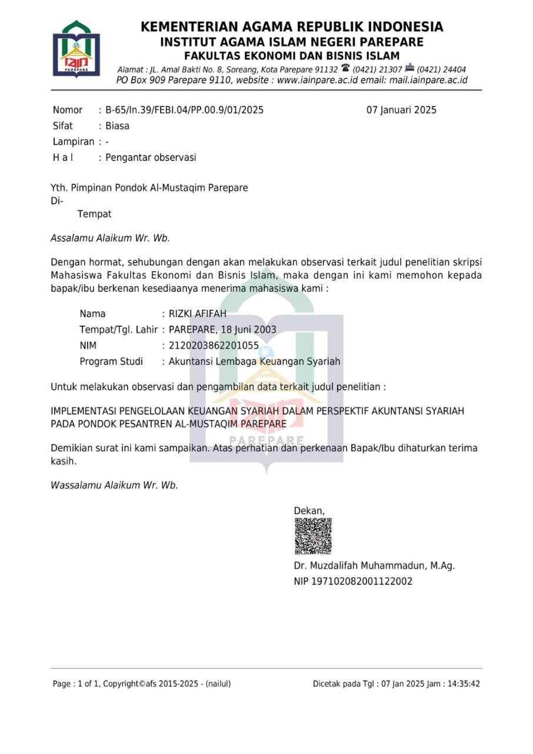

Surat Permohonan Izin Pelaksanaan Penelitian
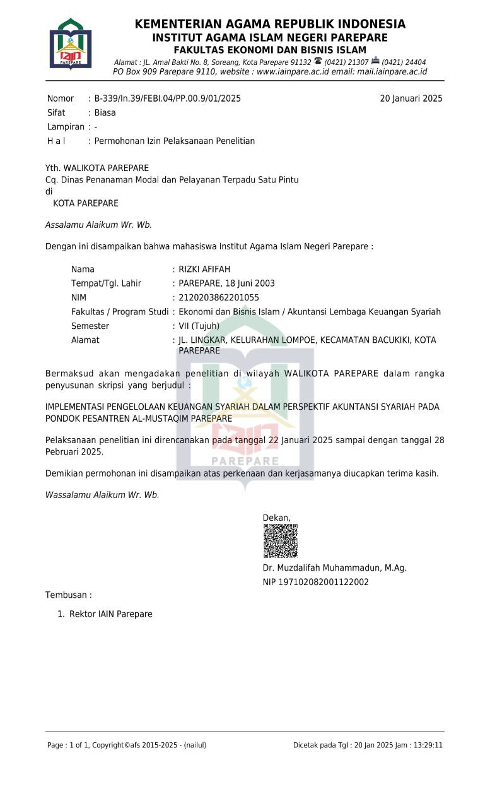

Surat Izin Penelitian
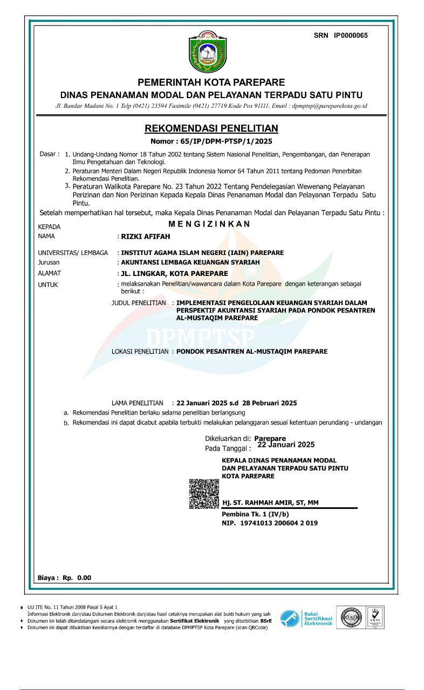

Pedoman Wawancara
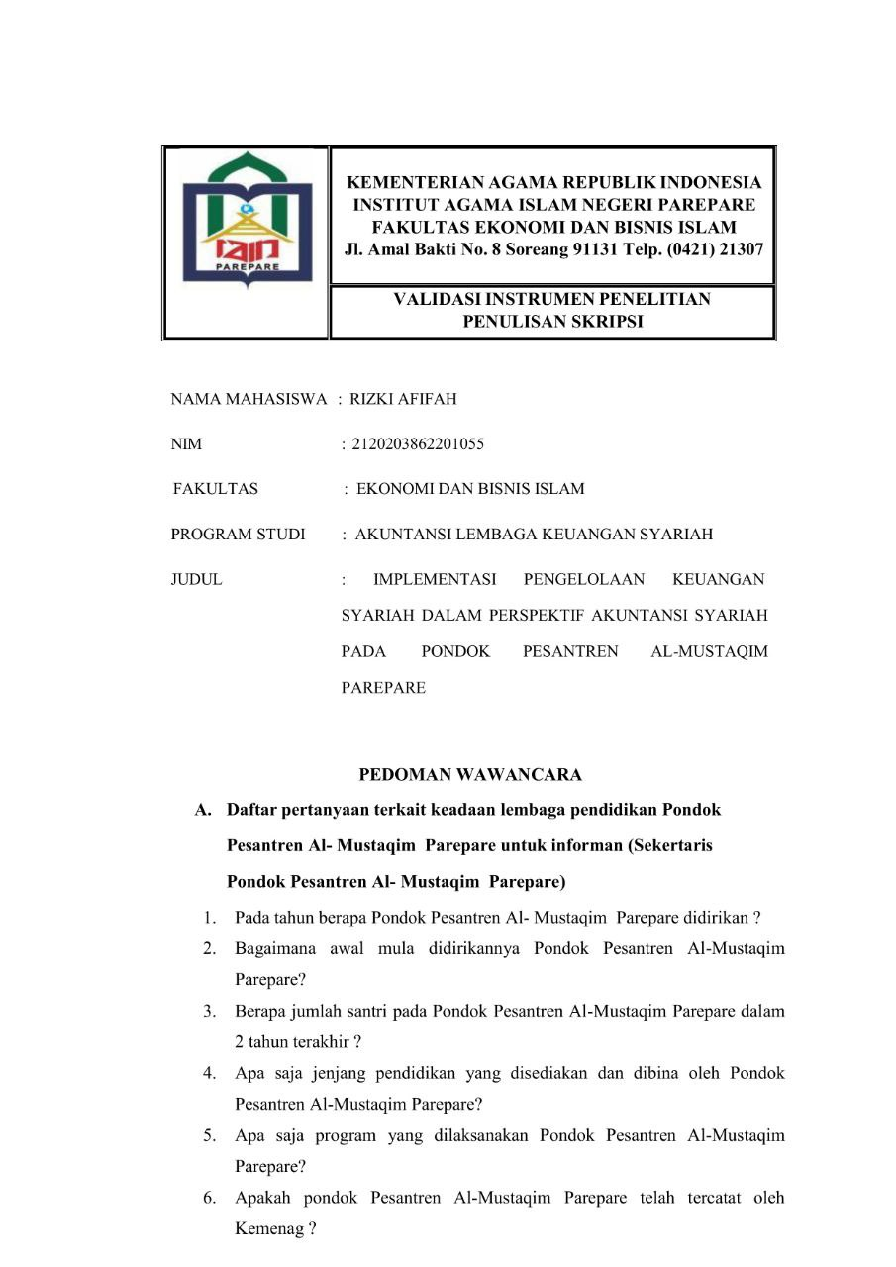

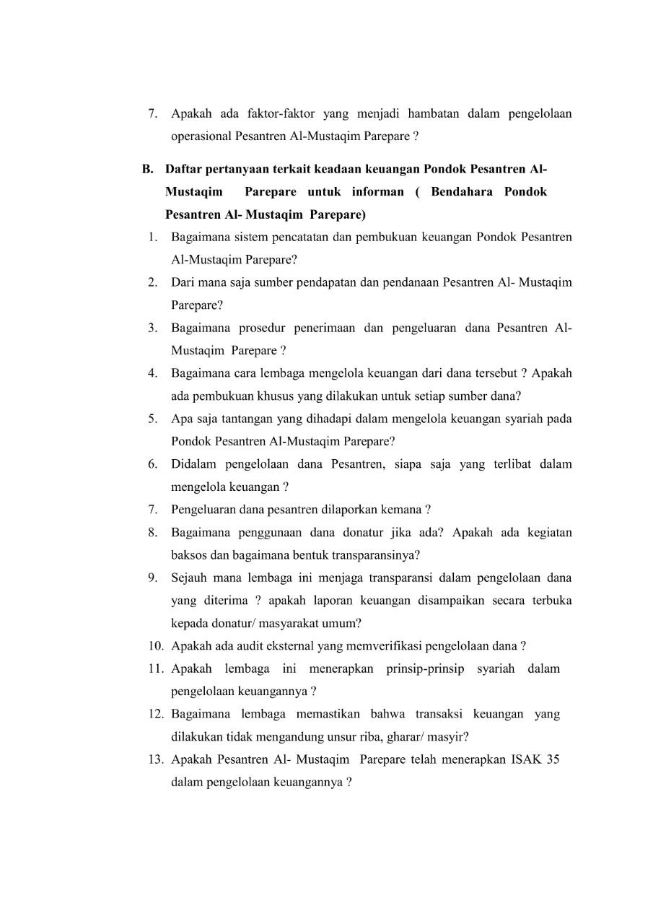
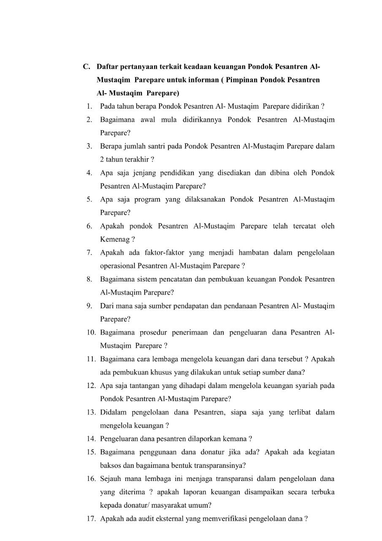
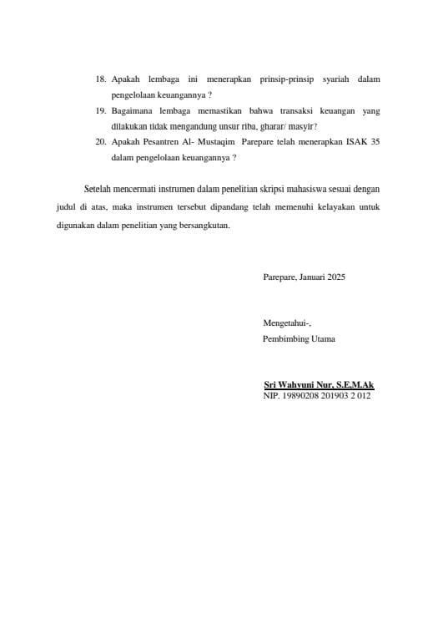
Surat Keterangan Wawancara
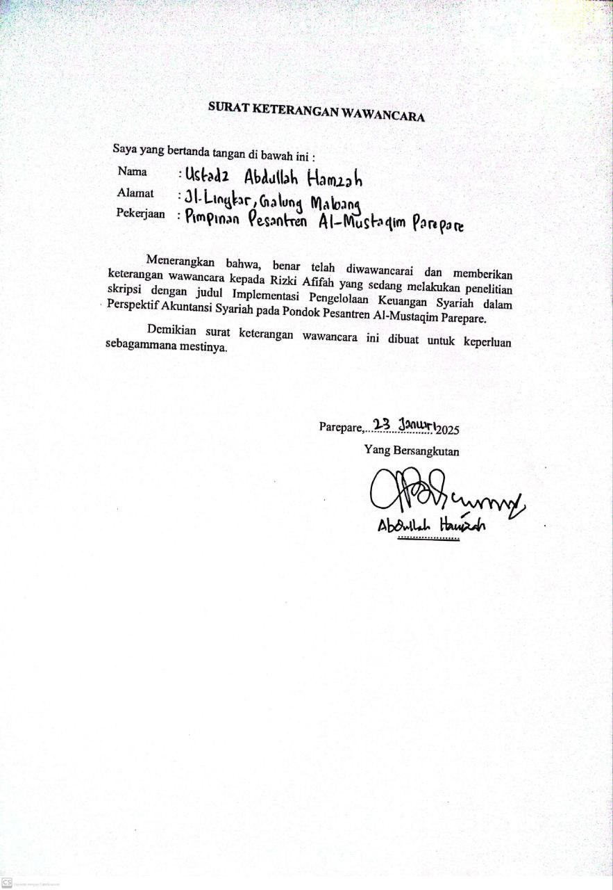

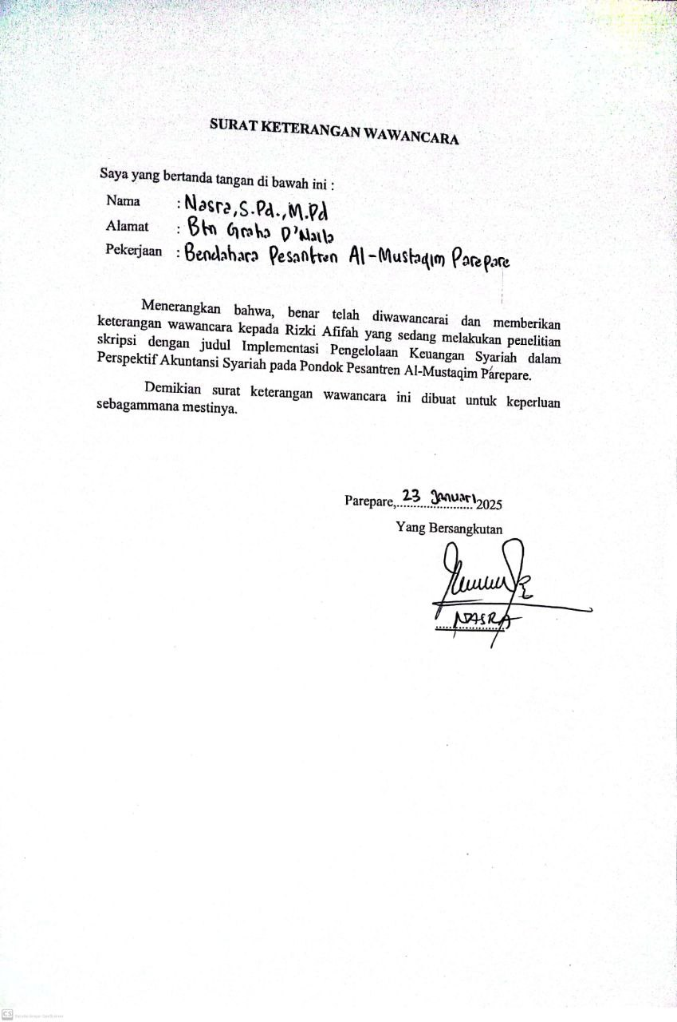
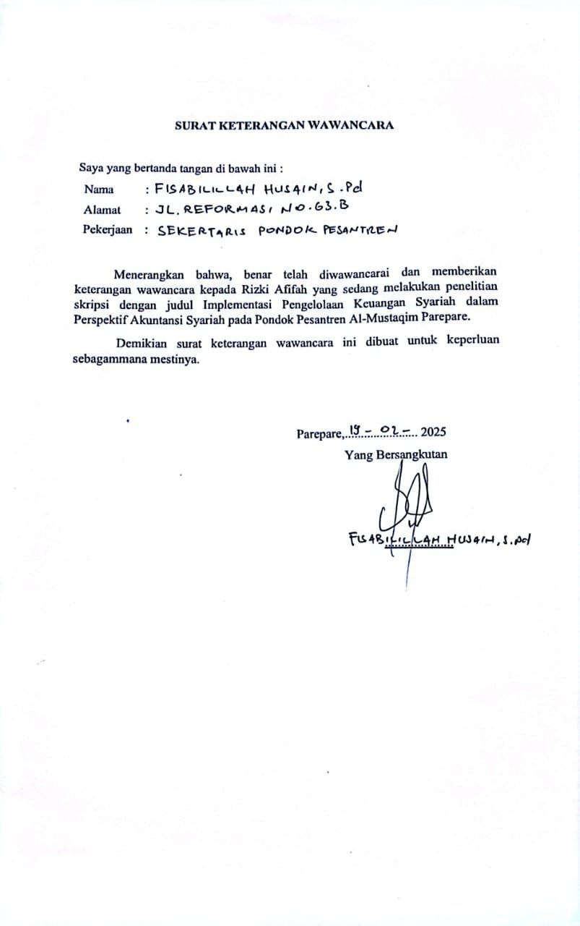
Buku Kas Umum
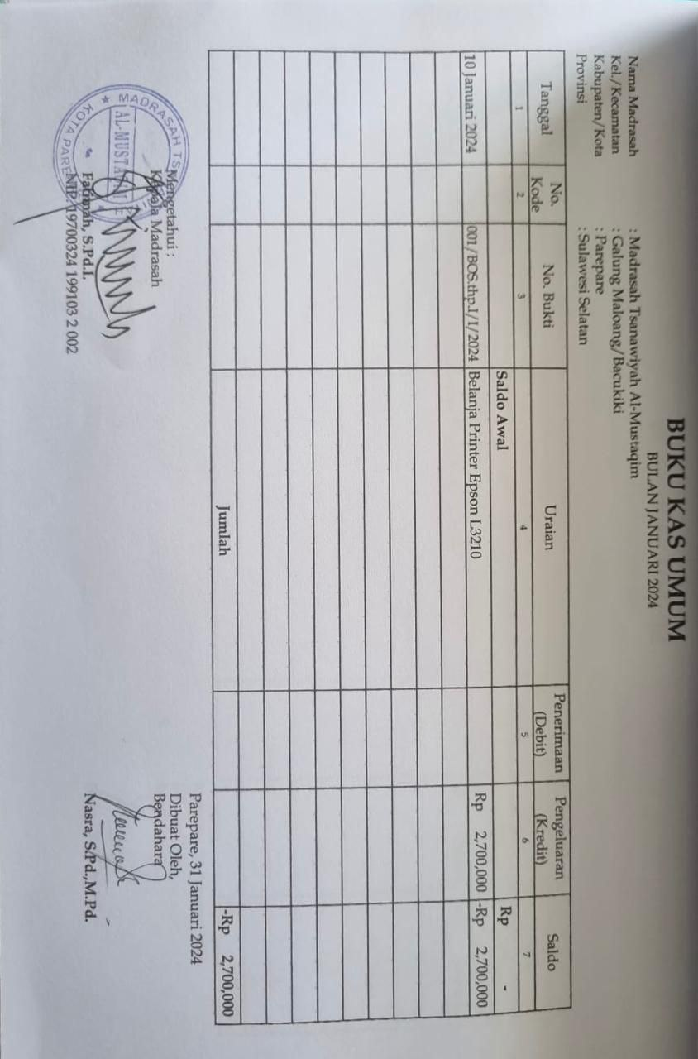
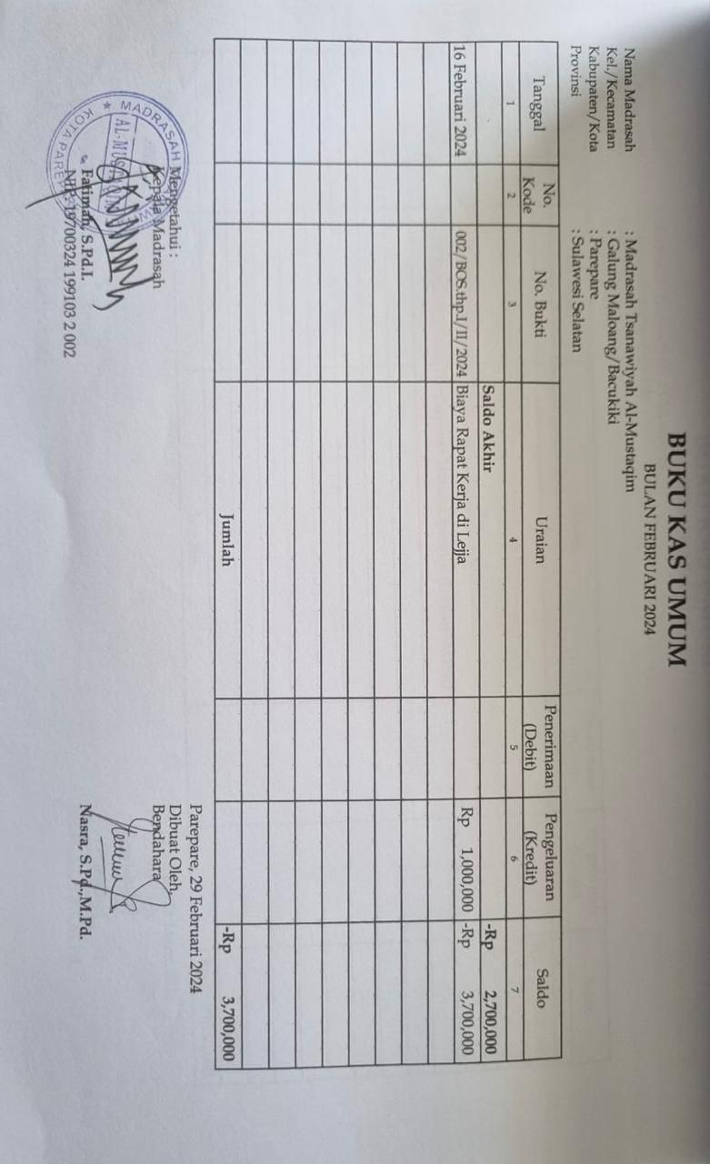
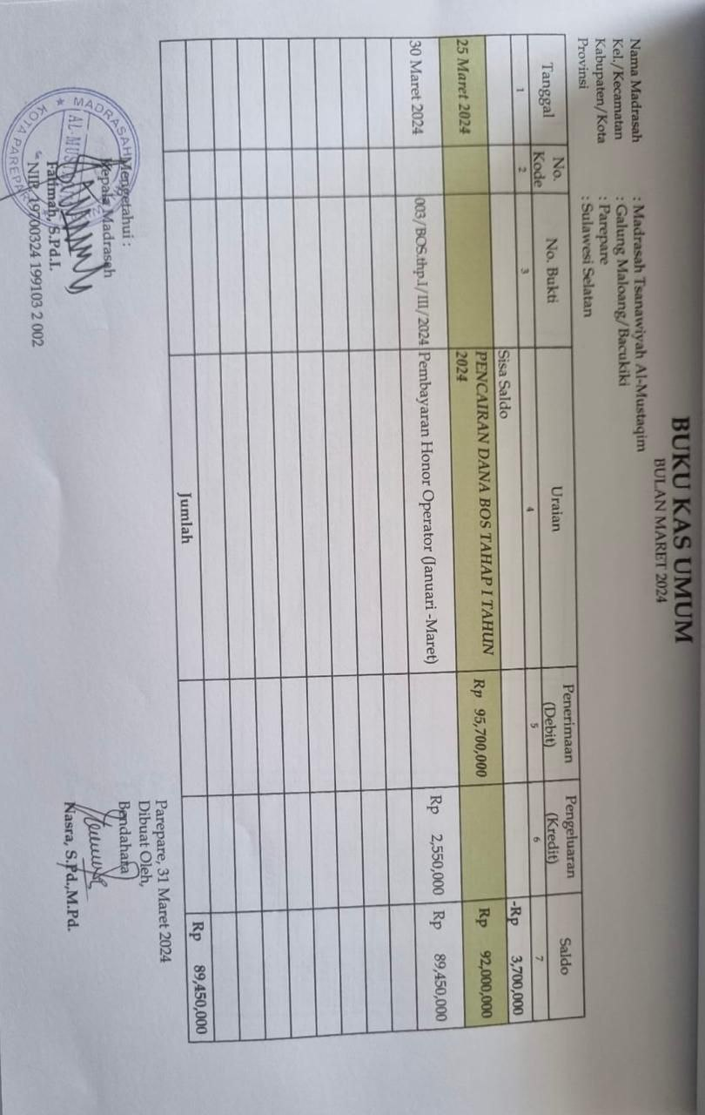
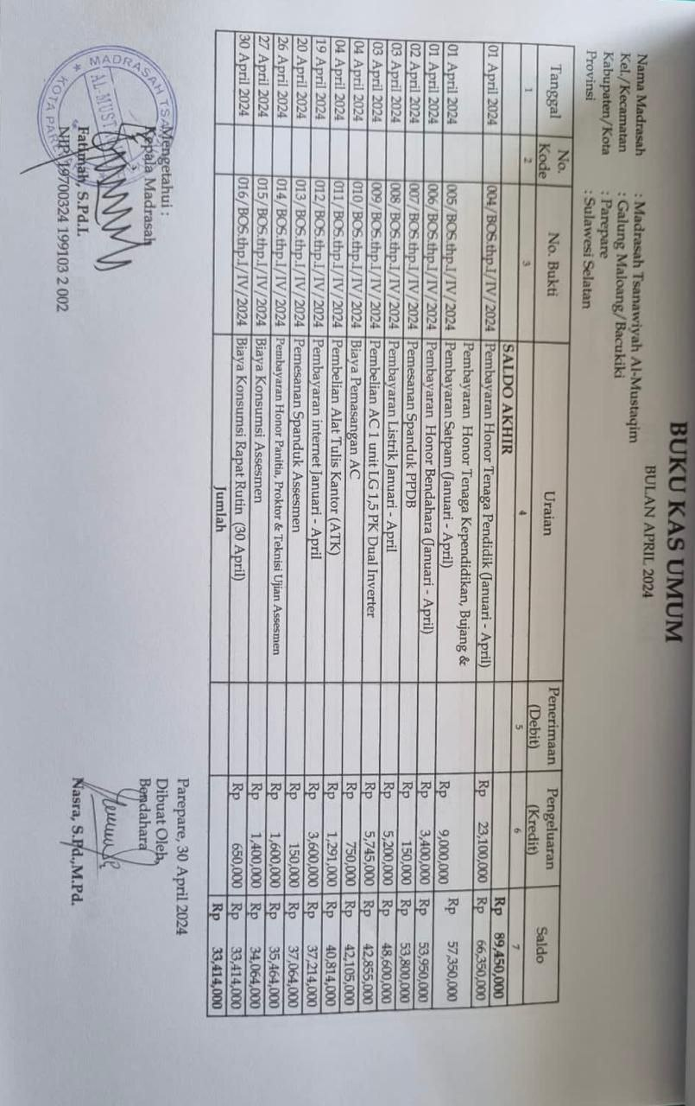
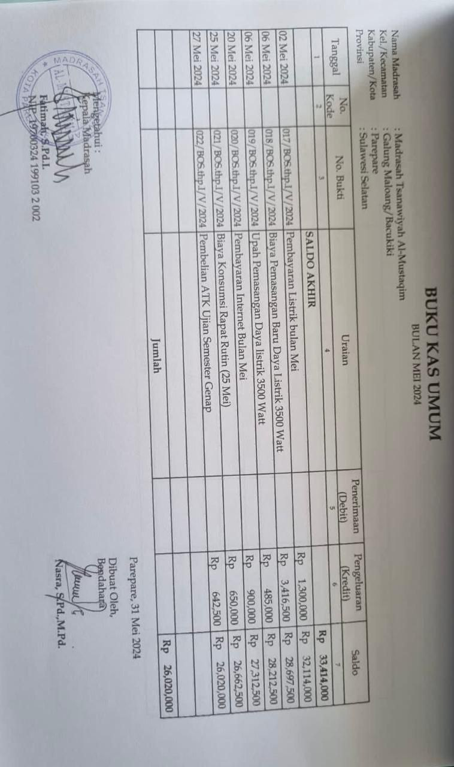
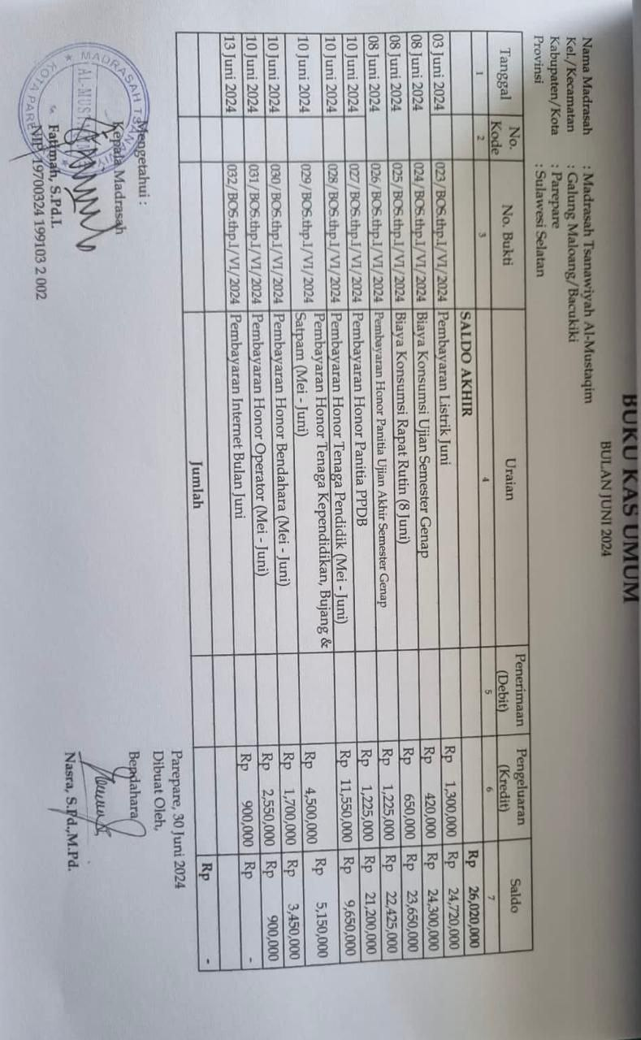
Data Dokumentasi Wawancara
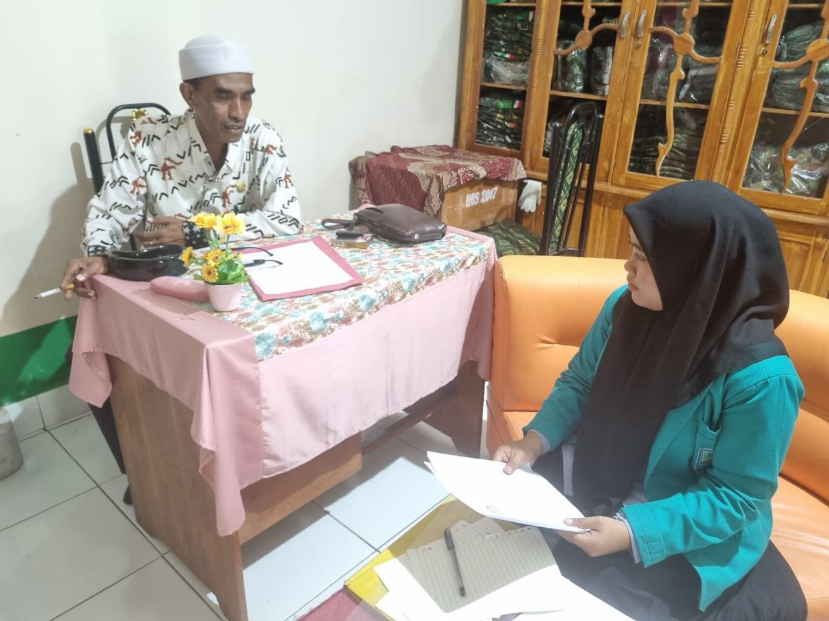
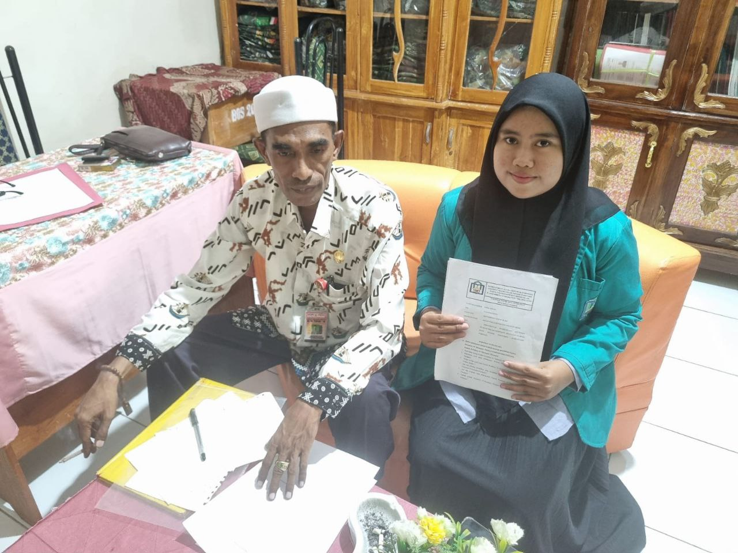
Wawancara dengan Ustazd Abdullah Hamzah, selaku Pimpinan Pondok Pesantren Al-Mustaqim Parepare

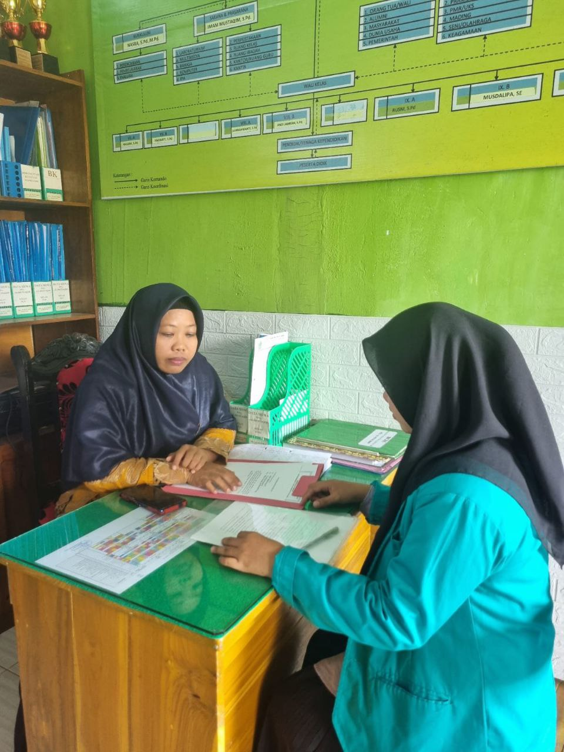
Wawancara dengan Ibu Nasra, S.Pd.,M.Pd, selaku Bendahara Pondok Pesantren Al-Mustaqim Parepare
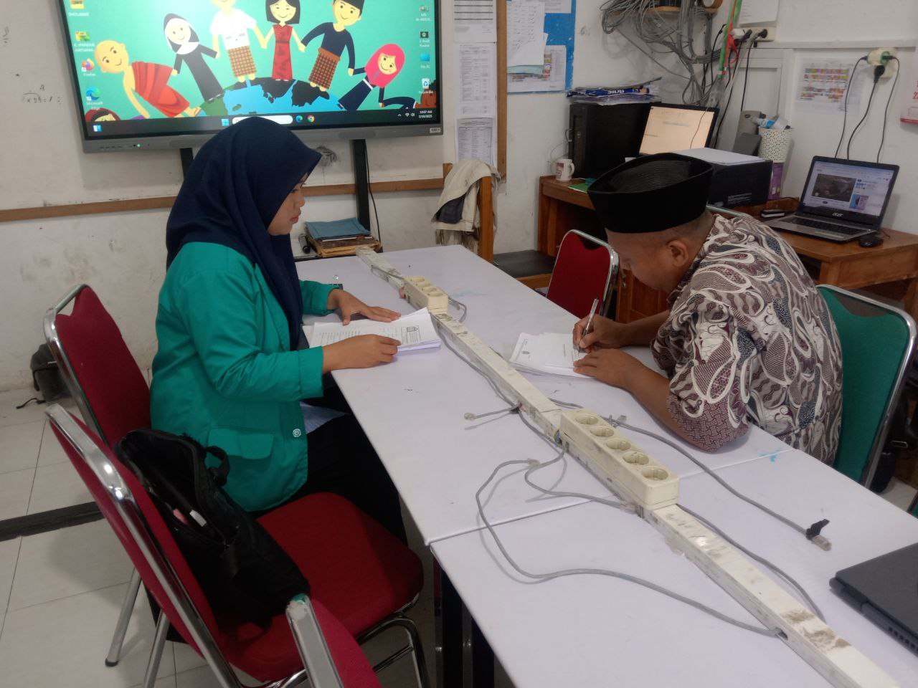
Wawancara dengan Bapak Fisabilillah Husain,S.Pd, selaku sekertaris Pondok Pesantren Al-Mustaqim Parepare
BIOGRAFI PENULIS


Rizki Afifah, akrab disapa Ipa, lahir di Parepare 18 Juni 2003. Anak terakhir dari tujuh bersaudara. Anak dari pasangan Bapak Sangkala dan Ibu Hj.Saharia. Penulis memulai pendidikan di SDN 8 Parepare, kemudian melanjutkan pendidikan di SMPN 4 Parepare, kemudian melanjutkan pendidikan di SMAN 4 Parepare. Setelah itu penulis melanjutkan pendidikan ke Perguruan Tinggi yakni di Institut Agama Islam Negeri Parepare dengan mengambil Program Studi Akuntansi Lembaga Keuangan Syariah di Fakultas Ekonomi dan Bisnis Islam.
Penulis melaksanakan Kuliah Pengabdian Masyarakat (KPM) di Desa Mammi, Kecamatan Binuang, Kabupaten Polewali Mandar, Sulawesi Barat dan melaksanakan Praktik Pengalaman Lapangan (PPL) di Kantor Pelayanan Perbendaharaan Negara (KPPN) Parepare. Penulis telah menyelesaikan skripsi dengan judul skripsi : Implementasi Pengelolaan Keuangan Syariah dalam Perspektif Akuntansi Syariah pada Pondok Pesantren Al-Mustaqim Parepare.

Dr.Joko Widodo,M.s., Analisis Kebijakan Publik, ed. Indro Wahyudi, Setiyono Setyorini, Yuyut Basuki (MNC Publishing, 2021).
Rohiat, Manajemen Sekolah Teori Dasar Dan Praktik (Bandung: PT Refika Aditama, 2012). H.27
Yuyun Wahyuni,Dkk, Keuangan Syariah Konsep,Prinsip Dan Implementasi,. Suwandi, S.E., M.Ak., (Cv. Eureka Media Aksara, 2022).
“Pesantren,” Wikipedia.2025
Abdullah Hamzah, Pimpinan Pondok Pesantren Al-Mustaqim Parepare,wawancara pada tanggal 7 januari 2025.
“Pesantren Al-Mustaqim Parepare, Semua Serba gratis,” NU Online.(2016)
Annis Wahyuni, “Pengaruh Lingkungan Pendidikan Pesantren Terhadap Karakter Peserta Didik Di Pesantren Al-Mustaqim Parepare,” IAIN PAREPARE (2019).
Abdullah Hamzah, Pimpinan Pondok Pesantren Al-Mustaqim Parepare, Wawancara pada tanggal 7 januari 2025.
Ikatan Akuntan Indonesia, DE ISAK 35: Penyajian Laporan Keuangan Entitas Berorientasi Nonlaba. (Jakarta: IAI, 2018),h. 15.
Fauziah Nur, “Implementasi Manajemen Keuangan Syariah Pada Pondok Pesantren Darul Ulum Ath-Thahiriyah Paladang Di Pinrang” (2022).
Nurul Ardilah, “Implementasi Pengelolaan Keuangan Syariah Pada Pondok Pesantren Azzakariyah Di Desa Muaro Panco Kec. Renah Pembarap Kab. Merangin,” Penelitian Ilmu Ekonomi dan Keuangan Syariah (JUPIEKES) 1, no. 4 (2023):H. 8–20.
Baitus Salamah and Muhammad Nasrullah, “Implementasi Laporan Keuangan Organisasi Nonlaba Berdasarkan ISAK 35 (Studi Kasus Pada Pondok Pesantren Az-Zabur Kajen Kabupaten Pekalongan),” Jurnal Akuntansi dan Audit Syariah (JAAiS) 4, no. 1 (2023):H. 65–76.
Sarwenda Biduri, Ruci Arizanda Rahayu, and Ilmiatul Mukarromah, “Implementasi PSAK No. 45 Pada Penyusunan Laporan Keuangan Pondok Pesantren Demi Terciptanya Transparansi Dan Akuntabilitas,” Jurnal Seminar Nasional dan The 6th Call for Syariah Paper Universitas Muhammadiyah Surakarta, no. 45 (2019): 222–235.
Adriani, “Implementasi Penyusunan Laporan Keuangan Lembaga Yayasan Azzam Learning Qur ’ an Teropong,” Jurnal Ilmiah Multidisiplin 1, no. 4 (2023): 587–594.
Wahab, Solichin Abdul , Analisis Kebijakan:Dari Formulasi ke Implementasi Kebijaksanaan Negara. Jakarta: PT.Bumi Aksara
Donald S. Van Mater dan Carl E.Van Hom, Subarsono, Analisis Kebijakan Publik (Yogyakarta: Pustaka Pelajar, 2008).
Korten, David C. Penyusunan Program Pembangunan Pedesaan : Pendekatan Proses Belajar, (Jakarta : Yayasan Obor, 1988).
Solichin Abdul wahab, Pengantar Kebijakan Publik (Malang: Universitas Muhammadiyah, 2006).
DSAK (IAI), “ISAK 35 Penyajian Laporan Keuangan Entitas Berorientasi Nonlaba.”(2018).
Hani Werdi Apriyanti, Teori Akuntansi Berdasarkan Pendekatan Syariah (Deepublish, 2018).
Sirojudin, 2021. Keuangan Syariah Konsep, Prinsip Dan Implementasi, ed. Suwandi (Eureka Media Aksara).
Prita H Gozie, Perencanaan Keuangan Syariah, 2017.
Achmad Muchaddam Fahham, Pendidikan Pesantren: Pola Pengasuhan, Pembentukan Karakter Dan Perlindungan Anak, Ilmu Dan Aplikasi Pendidikan: Bagian 4 Pendidikan Lintas Bidang, 2020.Hal 8.
Dr. Neliwati, Pondok Pesantren Modern Sistem Pendidikan,Manajemen Dan Dan Kepemimpinan, 2019.Hal 32.
Prof. Dr. Sudarwan Danim, Menjadi Peneliti Kualitatif (Bandung: CV. Pustaka Setia, 2002). H 35.
Eggy and Arif Setiawan Fajar Andalas, “Desain Penelitian Kualitatif Sastra,” UMMPres 1 (2020).
Riduwan, Metode Dan Teknik Menyusun Tesis (Bandung, 2008).
Sugiyono, Metode Penelitian Kombinasi, 2018. H. 476.
IAIN PAREPARE, Pedoman Penulisan Karya Ilmiah, 2023.
Abdullah Hamzah, Pimpinan Pondok Pesantren Al-Mustaqim Parepare, Wawancara pada tanggal 23 januari 2025.
Abdullah Hamzah, Pimpinan Pondok Pesantren Al-Mustaqim Parepare, Wawancara pada tanggal 23 januari 2025.
Nasrah, Bendahara Pondok Pesantren Al-Mustaqim Parepare, Wawancara pada tanggal 23 januari 2025.
Abdullah Hamzah, Pimpinan Pondok Pesantren Al-Mustaqim Parepare. Wawancara pada tanggal 23 januari 2025.
Nasrah, Bendahara Pondok Pesantren Al-Mustaqim Parepare. Wawancara pada tanggal 23 januari 2025.
Fisabilillah Husain, Sekertaris Pondok Pesantren Al-Mustaqim Parepare, Wawancara pada tanggal 19 Februari 2025.
Abdullah Hamzah, Pimpinan Pondok Pesantren Al-Mustaqim Parepare. Wawancara pada tanggal 23 januari 2025.
Abdullah Hamzah, Pimpinan Pondok Pesantren Al-Mustaqim Parepare. Wawancara pada tanggal 23 januari 2025.
Abdullah Hamzah, Wawancara Pimpinan Pondok Pesantren Al-Mustaqim Parepare. Wawancara pada tanggal 23 januari 2025.
Abdullah Ibid. Wawancara pada tanggal 23 januari 2025.
Abdullah hamzah . Pimpinan Pondok Pesantren Al-Mustaqim Parepare. Wawancara pada tanggal 23 januari 2025.
Nasrah, Bendahara Pondok Pesantren Al-Mustaqim Parepare. Wawancara pada tanggal 23 januari 2025.
Abdullah Hamzah, Pimpinan Pondok Pesantren Al-Mustaqim Parepare. Wawancara pada tanggal 23 Januari 2025.
Hadi Prayitno, “Pengelolaan & Standar Pelaporan Keuangan Non Profit Sesuai ISAK 35,” Konsultan Keuangan Spesialisasi Nonprofit (2024).
Muchtiwibowo et al., “Pengembangan Tenaga Kerja, Atau Perumusan Strategi SDM Yang Strategis” (2019).
B Halidayati, “Prinsip-Prinsip Akuntansi Syariah Dalam Menjaga Akuntabilitas Laporan Keuangan Pada BNI Syariah Cabang Makassar,” 2018.
Werdi Apriyanti, Teori Akuntansi Berdasarkan Pendekatan Syariah. H. 27-30.

